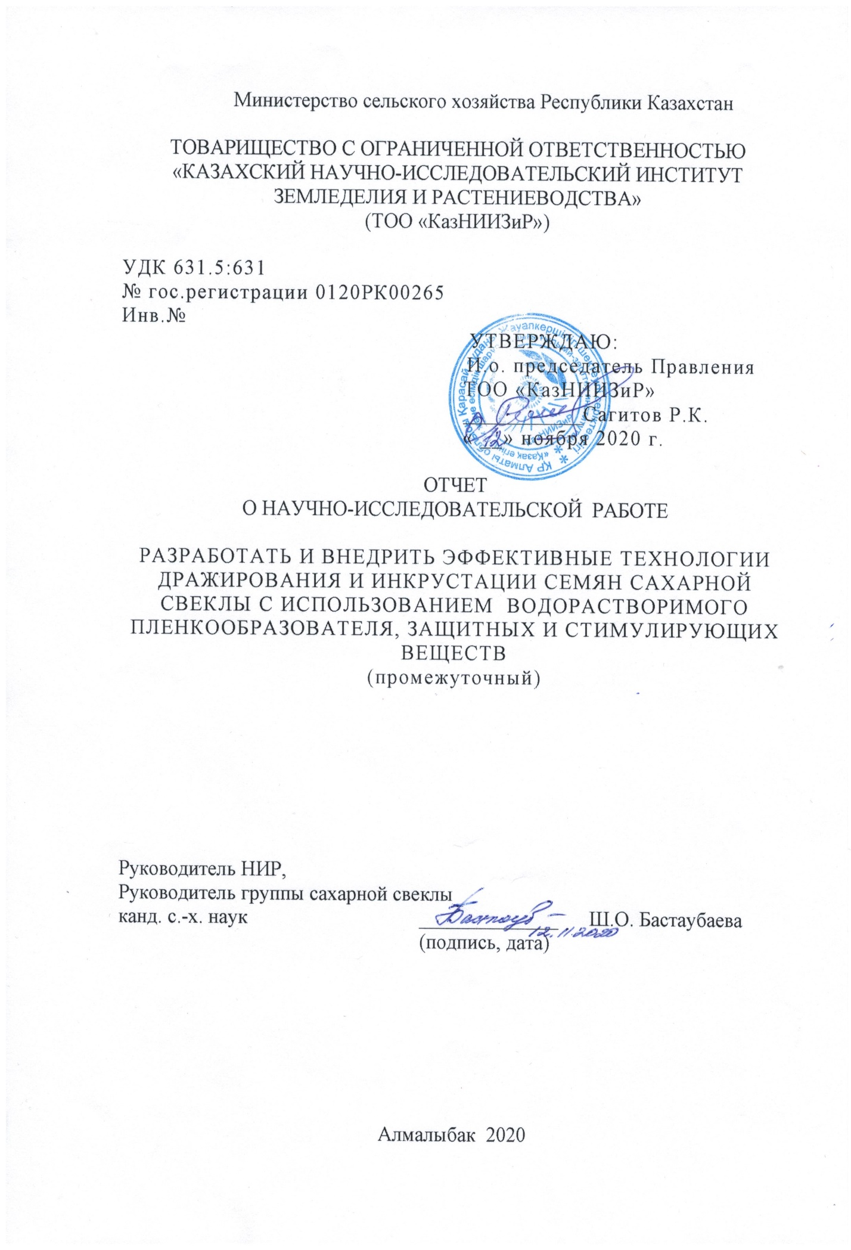

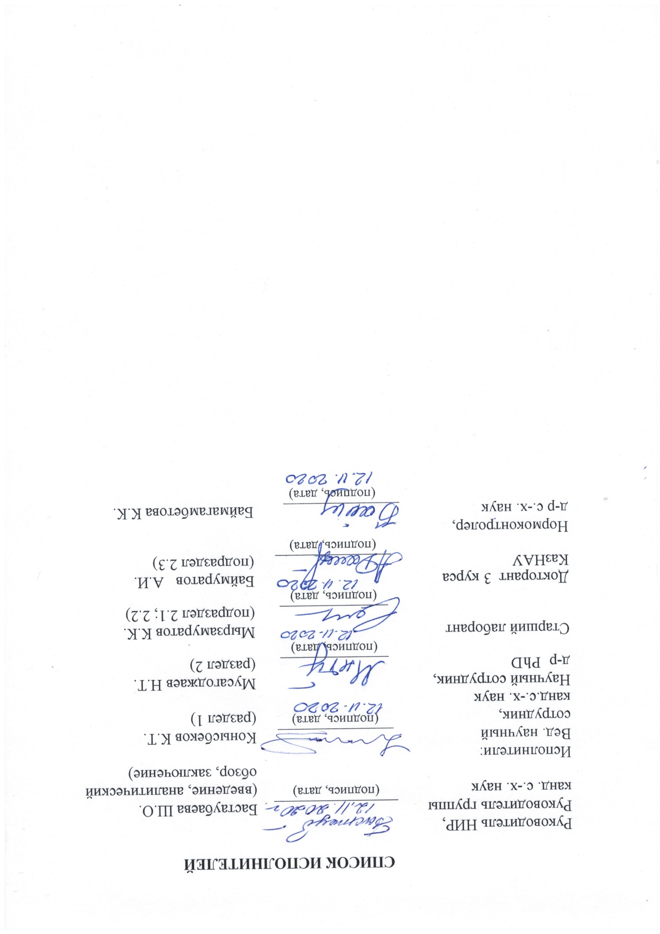

**РЕФЕРАТ**

Отчет 42 с., 1 кн., 8 табл., 15 рис., 31 источн., 5 прил.

САХАРНАЯ СВЕКЛА, ГИБРИДЫ, СЕМЕНА, ТЕХНОЛОГИЯ, ДРАЖИРОВАНИЕ, ИНКРУСТИРОВАНИЕ, СЕМЕНОВОДСТВО, ВСХОЖЕСТЬ, ЭНЕРГИЯ ПРОРАСТАНИЯ

Объект исследования: оригинальные и элитные семена отечественных гибридов сахарной свеклы Айшолпан и Аксу.

Цель работы: разработка инновационной технологии дражирования и инкрустации семян сахарной свеклы с использованием водорастворимых пленкообразователей, защитных и стимулирующих веществ и дать научное обоснование повышения эффективности обработки семян отечественных гибридов сахарной свеклы в соответствии с международными требованиями.

Метод исследования: полевые и лабораторные.

Результаты исследований: Для производства оригинальных (суперэлитных и элитных) семян сахарной свеклы в текущем году посажены безвысадочные семенники (гибрида Аксу) на площади 5 га и семенники (высадки компоненты маточной свеклы гибрида Айшолпан) на площади 1 га по схеме 4:2 (материнская линия – 4 ряда, отцовская форма – 2 ряда). С целью формирования высокопродуктивных семенников проведена чеканка, пинцировка и дополнительное опыление посевов. Почвенно-климатические условия года, своевременное проведение агротехнических мероприятий позволили получить оптимальный валовый урожай семян сахарной свеклы в количестве 10,2 тонн. После сушки, первичной и второй очистки масса семян составила 6 936 кг.

Проведены исследования по влиянию толщины околоплодника на массу 1000 семян, энергию прорастания, всхожесть, динамику нарастания листьев и корнеплода. Нешлифованные семена сахарной свеклы имели низкую энергию прорастания -56% и всхожесть семян -76%; при удалении паренхимной оболочки на 50 %, энергия прорастания и всхожесть семян увеличились соответственно на 14,0 и 9,0 %.

Разработаны 3 рецептуры (стандарт, интенсив 1 и интенсив 2) и подобраны компоненты для инкрустирования и для дражирующей массы (инсектициды, фунгициды, микроудобрения, пленкообразующие вещества, красители-прилипатели и наполнители для дражирования семян).

Начата подготовка научной статьи для публикации в журнале в базе Scopus Q2.

**РЕФЕРАТ**

Есеп 42 парақ, 1 кітап, 8 кесте, 15 сурет, 31 деректер, 5 қосымша

ҚАНТ ҚЫЗЫЛШАСЫ, ГИБРИДТЕР, ҰРЫҚТАР, ТЕХНОЛОГИЯ, ҚҰРҒАТУ, СЕНІМСІЗДІК, ҰРЫҚТАРДЫ ӨСІРУ, ҰҚСАСТЫҚ, ӨНДІРУ ҚУАТЫ

Зерттеу нысаны: Айшолпан және Ақсу қант қызылшасының гибридтерінің отандық және элиталық тұқымдары.

Жұмыстың мақсаты: суда еритін пленка түзгіштерді, қорғаныс және ынталандырушы заттарды қолдана отырып қант қызылшасының тұқымдарын панирование және инкрустациялаудың инновациялық технологиясын жасау және отандық қант қызылшасы будандарының тұқымдарын халықаралық талаптарға сәйкес өңдеу тиімділігін арттырудың ғылыми негіздемесін ұсыну.

Зерттеу әдісі: далалық және зертханалық.

Зерттеу нәтижелері: Қант қызылшасының түпнұсқа (суперэлиталық және элиталық) тұқымдарын өндіру үшін биыл 5 га алаңға тұқымдық емес тұқым өсімдіктері (Ақсу буданы) және тұқымдық өсімдіктер (Айшолпан буданы аналық қызылшасының компонентін отырғызу) 4: 2 схемасы бойынша (аналық желі) 1 га жерге отырғызылды. - 4 қатар, әке формасы - 2 қатар). Жоғары өнімді аталық бездерді қалыптастыру үшін дақылдарды соғу, шымшу және қосымша тозаңдандыру жұмыстары жүргізілді. Жылдың топырақ-климаттық жағдайы, агротехникалық шаралардың уақытылы жүргізілуі 10,2 тонна көлемінде қант қызылшасы тұқымдарының оңтайлы жалпы өнімділігін алуға мүмкіндік берді. Кептіруден, алғашқы және екінші тазалаудан кейін тұқымның салмағы 6 936 кг құрады.

Перикарпаның қалыңдығының 1000 тұқымның салмағына әсері, өну, өну энергиясы, жапырақтар мен тамырлардың өсу динамикасы туралы зерттеулер жүргізілді. Қант қызылшасының жылтыратылмаған тұқымдарының өнгіштігі -56% және тұқымның өнгіштігі -76% төмен болды; паренхималық мембрана 50% -ға жойылған кезде, өну энергиясы және тұқымның өнгіштігі сәйкесінше 14,0 және 9,0% -ға өсті.

3 рецептура (стандартты, интенсивті 1 және интенсивті 2) әзірленді және жинауға арналған түйіршіктер үшін таңдалған компоненттер (инсектицидтер, фунгицидтер, микроэлементтер, тыңайтқыштар, пленка түзетін заттар, тұқымдарды түйіршіктер үшін бояғыш-желімдер және толтырғыштар).

Ғылыми мақала дайындау басталды, оны екінші квартилі бар журналға жариялау үшін.

**ПЕРЕЧЕНЬ СОКРАЩЕНИЙ И ОБОЗНАЧЕНИЙ**

В настоящем отчете о НИР применяют следующие сокращения и обозначения

|  |  |  |
| --- | --- | --- |
| АПК РК | - | Агропромышленный комплекс Республики Казахстан |
| EPD | - | Early Plant Development |
| ИД | - | Инкрустатор-дражиратор |
| ПВС | - | Поливиниловый спирт |
| ТОО | - | Товарищество с ограниченной ответственностью |
| «КазНИИЗиР» | - | Казахский научно-исследовательский институт земледелия и растениеводства |
| ТМТД | - | Тетраметилтиурамдисульфид |
| П.е. | - | Посевная единица |

|  |  |
| --- | --- |
|  |  |
|  |  |
|  |  |
|  |  |
|  |  |
|  |  |

**СОДЕРЖАНИЕ**

|  |  |  |  |  |
| --- | --- | --- | --- | --- |
| ВВЕДЕНИЕ……………………………………………………………. | | | 7 | |
| ОСНОВНАЯ ЧАСТЬ ОТЧЕТА О НИР………………………………. | | | 13 | |
| 1 Объекты исследования, характеристика почвенно-климатических условий, методика проведения опытов…………………………… | | | 13 | |
|  | 1.1 Объекты исследования………………………………………… | 13 | |
|  | 1.2 Характеристика климатических условий……………………… | 13 | |
|  | 1.3 Почвенная характеристика опытного участка............................ | 13 | |
|  | 1.4 Методы исследований…………………………………………… | 15 | |
| 2 Результаты исследований…………………………………………….. 17 | | | | |
| 2.1 Агрометеорологические ресурсы продукционного процесса на агробиоценозах сахарной свеклы……………………………….. | | | 17 | |
| 2.2 Метеорологические условия на посевах безвысадочных семенников в течение вегетации………………………………… | | | 17 | |
| 2.3 Агротехнические мероприятия за ростом и уходом семенников в полевых условиях……………………………… | | | 19 | |
| 2.4 Технология подработки семян сахарной свеклы………………… | | | 23 | |
| ЗАКЛЮЧЕНИЕ............................................................................................  ҚОРЫТЫНДЫ……………………………………………………………. | | | 33  34 | |
| СПИСОК ИСПОЛЬЗОВАННЫХ ИСТОЧНИКОВ…………………….. | | | 35 | |
| ПРИЛОЖЕНИЕ А Обеспеченность задания кадрами............................ | | | 38 | |
| ПРИЛОЖЕНИЕ Б Описание гибрида Аксу.......................................... | | | 39 | |
| ПРИЛОЖЕНИЕ В Описание гибрида Айшолпан................................. | | | 40 | |
| ПРИЛОЖЕНИЕ Г Акт апробации, предуборочные учеты и отборы… | | | 41 | |
| ПРИЛОЖЕНИЕ Д Акт по сушке, первичной очистке семян сахарной свеклы………………………………………………... | | | 42 | |

|  |  |
| --- | --- |
|  |  |
|  |  |
|  |  |
|  |  |
|  |  |

**ВВЕДЕНИЕ**

Глобальное сельскохозяйственное развитие в большой степени ориентировано на рост производительности, чем на рациональное использование ресурсов, а также обеспечение продовольственной безопасности [1,2]. Население планеты постоянно растет: если в 2008 году оно составляло 6,5 млрд. чел., в 2011-7 млрд., то, согласно прогнозу, к 2050 г. оно достигнет 9-10 мрлд. людей. На основании прогнозов сельскохозяйственное производство к 2050 г. должно увеличиться на 70%. Количество и качество произведенной растениеводческой продукции должны обеспечивать продовольственную безопасность всего населения планеты. Однако в настоящее время данная задача не выполняется в необходимом объеме – ежегодно более 1 млрд. человек в мире испытывают острую нехватку основных продуктов питания. «В следующие 40 лет необходимый объем продуктов будет равен тому, который человечество потребило за предыдущие 8000 лет» [3].

Одним из основных социально необходимых продуктов каждодневного спроса является сахар [4].

Сахарная свекла (Beta vulgaris L.) является одной из важнейших технических культур. В отличие от большинства других сельскохозяйственных культур сахарная свекла относится к числу двулетних перекрестноопыляемых культур, имеющих признак самонесовместимости, что определяет сложность генетических, селекционных и семеноводческих работ. Рынок семян сахарной свеклы является важной и неотъемлемой частью свеклосахарного подкомплекса, который в свою очередь состоит из динамично развивающихся частей: генофонд - селекция - семеноводство - обработка семенного материала - реализация семян - выращивание фабричной свеклы в хозяйствах - переработка ее на сахарных заводах - реализация сахара.

Мировое его производство сахара за последние сто лет возросло более чем в десять раз и составляет около 169,1 млн. тн. в том числе 133,6 млн.тн. тростникового и 35,5 млн.тн. свекловичного. Соотношение производства сахара из тростника и сахарной свеклы составляет 79 и 21 % соответственно. В конце двадцатого века сахар производили в 127 странах мира, из них в 79 странах — из сахарного тростника и только в 38 — из сахарной свеклы.

Республика Казахстан в мировом производстве сахарной свеклы занимает незначительный удельный вес: по площади посева — 0,3 %, по производству — 0,2 %. Первое место по площади посева сахарной свеклы в мире занимает Россия — 19,5 %, затем идет Украина — 11,7 % [5]. По производству — за счет высокой урожайности (761 ц/га), первое место занимает Франция -14 %, затем идет США -13,7 % и третье место у России — 12,4 %. В производстве сахара-песка на душу населения выше средненормативных показателей имеет Франция (65,2 кг), Белорусь (67,1 кг), Россия (43 кг), Германия (41,7 кг), Турция (36,9 кг), наименьшее потребление сахара на душу населения имеет Китай (6,0 кг), что связано со спецификой питания населения и структурой экономики этого государства. Рост совокупного потребления сахара в мире за последние 45–50 лет свидетельствует об увеличении его значимости в обеспечении населения планеты продовольствием. Являясь стратегическим продовольственным товаром, сахар привлекает пристальное внимание со стороны государственных регулирующих органов в развитых странах.

Однако, к сожалению, мы далеко отстали от потребностей страны в данной культуре и на рынке семян сахарной свеклы доля отечественного производства составляет 10%, то есть можно говорить о том, что в стране практически потеряно отечественное семеноводство данной важной культуры. На отечественном рынке присутствует порядка 10 крупнейших европейских производителей семян сахарной свеклы: KWS Saat AG, SesVanderHave, Florimond Desprez, Strube, Syngenta Seeds, Maribo и др., которые выращивают семена на севере Италии и юге Франции, в самых благоприятных странах в мире для выращивания семян и являются Центром происхождения сахарной свеклы [6].  Площади под сахарную свеклу в нашей стране засевается импортными семенами (90%), к основным достоинствам которых можно отнести высокую продуктивность, уровень химической защиты, гарантию качества семян, интенсивное развитие в начале вегетации, хорошую рекламу и отработанный механизм внедрения гибридов и семян. Зарубежные селекционеры и биотехнологи, в отличие от отечественных ученых, имели возможность заниматься селекцией и семеноводством более 150 лет без перерывов в своей деятельности, не испытывая политических гонений. К тому же, частная гибридная селекция позволила направлять средства на финансирование науки, которая определяла приоритетные направления свекловодства. Например, научный бюджет KWS составляет 90 млн евро; фирма Betaseеd запустила новую программу селекции засухоустойчивых гибридов для регионов с неустойчивым или недостаточным увлажнением, к которым относится и наша страна [7].

Получение высоких урожаев гибридов сахарной свеклы возможно только при использовании для посева семян с высокими сортовыми и посевными качествами. Предпосевная обработка семян не только улучшает всхожесть, но и освобождает семена от возбудителей болезней, значительно повышает их жизнеспособность и делает их прорастание более быстрым, что существенным образом влияет на урожайность, качество и себестоимость конечной продукции от которых во многом зависит рентабельность отрасли. Понятие «посевные качества семян» включает в себя всхожесть, энергию прорастания, силу роста, жизнеспособности влажность, частоту и зараженность семян вредителями и болезнями. Эти показатели регламентируются международными и отраслевыми стандартами.

Из методов оценки посевных качеств семян наиболее значимыми являются такие показатели, как энергия прорастания, лабораторная и полевая всхожести. Энергию прорастания и лабораторную всхожесть определяют в условиях, близких к идеальным — в термостатах. Энергия прорастания характеризует дружность прорастания семян. От нее в значительной степени зависит полевая схожесть. Если энергия прорастания низкая, то полевая всхожесть тоже снижается [8,9,10]. Под полевой всхожестью понимают количество семян, давших всходы в поле. Методы воздействия на семена при допосевной и предпосевной обработки делят на физические, биологические, микробиологические, химические и их комбинации [11]. Предпосевная обработка биологическими веществами в целях зашиты семян от вредителей и болезней, а также стимуляции прорастания, отличается высокой эффективностью и исключает загрязнение окружающей среды [12,13,14]. В настоящее время используется свыше 500 химических соединений и препаратов, которые оказывают влияние на семена, стимулируя их рост, или защищают семена от болезней и вредителей. Химические вещества делятся на: протравители, микроэлементы, стимуляторы прорастания семян и роста. Основное значение протравителей — защитить, семена от патогенной микрофлоры и вредителей, т. е. они являются фунгицидами и инсектицидами. Из огромного числа других соединений доказана целесообразность применения для обработки семян микроэлементов - разных для разных зон и культур [15,16]. Предпосевная обработка семян включает в себя несколько основных приемов, а именно: воздействие электрической энергии; сортировка; протравливание; инкрустирование; дражирование и др. Сортировка - распределять семена по сортам, качеству, размерам, по сходным признакам с использованием различных признаков семян. Одним из проверенных способов сортировки следует считать калибровку семян по линейным размерам (длине, ширине, толщине).

Западные селекционные компании и фирмы сегодня глобально и жёстко контролируют семеноводство сахарной свёклы, обрабатывают семена по технологии EPD, проводят калибровку, инкрустирование и дражирование на супер современных машинах, с нанесением защитно-стимулирующих веществ, приданию формы драже предназначенные для сеялок точного высева. Как и перечисленные достоинства иностранных семян имеются и недостатки: низкая адаптация к почвенно-климатическим условиям, несколько худшая лежкоспособность и высокая цена.

Ежегодно наша страна закупает зарубежные семена сахарной свеклы на сумму 680-750 млн. тенге. Высокая импортная зависимость Казахстана значительно снижает его экономическую безопасность, так как объемы ежегодных закупок сахара дополнительно усиливает давление на накопление валютных ресурсов и стимулирует не отечественных, а зарубежных товаропроизводителей. Это противоречит аграрной политике государства, направленной на обеспечение продовольственной безопасности и увеличение экспортного потенциала агропромышленного комплекса Республики Казахстан (АПК РК). Расширенное семеноводство иностранных гибридов приведет к тому, что наша страна в последующем будет экономически и политически зависимой, так как должна будет выплачивать большие роялти за внедренные зарубежные гибриды. Кроме того, при возделывании иностранных гибридов отечественные сельхозтоваропроизводители должны будут постоянно закупать семена родительских форм и будут постоянно зависимыми от оригинаторов-иностранцев, которые будут определять ценовую политику на казахстанском рынке семян.

И к тому же, если будет разрушено отечественное производство, то на восстановление его уйдут десятки лет.

Министерством сельского хозяйства РК разработана Концепция реализации отраслевой программы по развитию сахарного производства в Казахстане на 2018-2027 гг. [17] основными задачами обозначены:

-повышение доли свекловичного сахара во внутреннем потреблении с 10% до 75% к 2027 г.;

-развитие отечественного семеноводства;

-обучение фермеров современным методам выращивания сахарной свеклы;

-расширение сети аттестованных производителей -развитие селекции отечественных сортов и гибридов.

Казахский научно-исследовательский институт земледелия и растениеводства  является единственным научным учреждением в республике, занимающийся научным обеспечением производства сахарной свеклы. К настоящему времени отечественными учеными  созданы 15 гибридов сахарной свеклы, из них 8 гибридов: ЦКазМС-44 (1995 г.), КазМС-19 (1998 г.), КазСиб-14 (2001 г.), Аксу (2014 г.), Айшолпан (2016 г.), Тараз (2017 г.), Шекер (2017 г.), Памяти Абугалиева (2020 г.) допущены к использованию в производство в Республике  Казахстан. Потенциальная урожайность данных гибридов составляет 800-900 ц/га и эти гибриды хорошо вписываются в систему семеноводства, однако для реализации оригинальных и элитных семян, до сих пор не отработаны технологии дражирования и инкрустации семян сахарной свеклы с использованием водорастворимого пленкообразователя, защитных и стимулирующих веществ для почвенно-климатических регионов свеклосеяния РК.

Существуют новые обработки семян перед посевом в зарубежной и отечественной литературе называется пеллетированием (pelleting), капсулированием, коатированием (coating), пиллированием (pilliering), инкрустированием, дражированием (dragee), капсулированием [18-31]. Дражирование представляет собой прием предпосевной обработки семян с целью укрупнения их размеров, выравнивания поверхности, обеспечения проростка на ранних фазах развития необходимыми элементами минерального питания и защиты его от вредителей и болезней. Термин дражирование семян наиболее часто употребляется в литературе и обязан своим происхождением французскому слову dragee — драже, что означает мелкие кондитерские изделия округлой формы с гладкой поверхностью, имеющие начинку. В нашем случае, дражирование семян сахарной свеклы, это значит обволакивание их защитной, питательной, искусственной оболочкой в аппарате — дражираторе. Главным агротехническим достоинством дражированных семян сахарной свеклы является то, что их можно высевать пунктирным способом. Это дает следующие преимущества на производстве: обеспечивает качественную заделку семян сахарной свеклы;уменьшает или полностью исключает затраты ручного труда на прореживание;обеспечивает ровные рядки и одинаковые расстояния между растениями, что позволяет полностью механизировать работы по уходу за посевами и уборку урожая; улучшает качество продукции, то есть позволяет получать равномерность корнеплодов и максимальное выращивание их размеров; значительно сокращает расход семян сахарной свеклы.

В настоящее время нет противников этого приема обработки семян. Практическую значимость и весомость дражированных семян уже нет смысла доказывать. Однако сейчас в нашей стране нет единой научно-обоснованной технологии предпосевной обработки семян сахарной свеклы, которая по качеству формирования искусственной оболочки не уступала бы зарубежным технологиям. Для этой цели необходимо создать в стране центры по подготовке и дражированию семян сахарной свеклы и других мелкосеменных сельскохозяйственных культур.

Проведение данной НИР –это начало процесса оживления казахстанской селекции, семеноводства и подготовки семян на уровне международных стандартов для повышения отечественной семенной продукции. АПК РК имеет реальные возможности для развития отечественного свекловодства на долгосрочную перспективу.

Научной новизной НИР является что для свеклосеющих регионов РК впервые будут подобраны компоненты для дражирования и инкрустирования семян сахарной свеклы с учетом почвенно-климатических условий страны и на основании результатов исследований будет подтверждена целесообразность использования инкрустированные и дражированные семена, что позволить увеличить урожайность на 40% и снизить затраты на 20%. Для сельскохозяйственного производства будет рекомендована типовая инновационная технология обработки семян сахарной свеклы.

Целью проекта является разработка инновационной технологии дражирования и инкрустации семян сахарной свеклы с использованием водорастворимых пленкообразователей, защитных и стимулирующих веществ и дать научное обоснование повышения эффективности обработки семян отечественных гибридов сахарной свеклы в соответствии с международными требованиями.

Данный проект направлен на разработку и внедрению инновационных технологий подготовки семян сахарной свеклы отечественной селекции, обеспечивающий снижение импорта и повышению производства казахстанской семенной продукции и конкурентоспособность. На основании изучения роста и развития, продуктивности и качества сахарной свеклы в связи с влиянием шлифования и способов предпосевной обработки семян (дражирования и протравливания), состава смесей компонентов будет установлено их оптимальное сочетание для дражирования семян.

Для выполнения цели ставятся следующие задачи:

1. Изучить инновационную технологию подготовки семян сахарной свеклы EPD (Early Plant Development) и разработать новые методы активизации прорастания семян сахарной свеклы.

2. Подбор исходных компонентов полимерных композитов и протравителей для получения полимерного покрытия семян сахарной свеклы.

3. Изучение физиолого-биохимических свойств полимерных композиций, их влияния на процессы, лежащие в основе прорастания семян, действие и последействие на рост и урожайность в лабораторных и полевых условиях.

4. Распространение знаний

5. Определить экономическую эффективность технологий подготовки семян сахарной свеклы отечественных и зарубежных гибридов (3 гибридов).

На основании вышеизложенного, актуальность проекта заключается в научном и точном обосновании различных сочетаний и отдельных характеристик компонентов, которые включаются в состав драже, правильного соотношения макро- и микроэлементов, фунгицидов и инсектицидов. Необходимо выявить причины и отработать приемы, способствующие повышению полевой всхожести сахарной свеклы при посеве дражированными семенами. Проследить за динамикой роста и развития растений, полученных из дражированных и протравленных семян сахарной свеклы. Изучить влияние шлифования на всхожесть семян и дать сравнительную характеристику смесей компонентов, применяемых в дражировании. В настоящее время имеются возможности, которые позволят ускорить решение всех перечисленных вопросов и всей технологии дражирования. Решение данной проблемы позволит снизить иностранный рынок семян в нашей стране, снизить затраты по возделыванию сахарной свеклы, и значительно повысить ее урожайность.

Практическая значимость НИРзаключается в том, что внедрение предложений в практику будет способствовать становлению отечественного свекловичного семеноводства, стабильному функционированию и развитию рынка семян отечественных гибридов сахарной свеклы в стране. Предложения могут быть использованы при создании маркетинговой службы на заводе по подработке семян.

Номер госрегистрации проекта 0120РК00265

**ОСНОВНАЯ ЧАСТЬ ОТЧЕТА О НИР**

**1 Объекты исследования, характеристика почвенно-климатических условий, методика проведения опытов**

* 1. **Объекты исследования**

Объектами исследованиями служат оригинальные и элитные семена отечественных гибридов сахарной свеклы Айшолпан и Аксу, созданные в последние годы учеными-селекционерами ТОО «КазНИИЗиР» (описание приведены в Приложении Б, В).

* 1. **Характеристика климатических условий**

Многофакторные, балансовые опыты по изучению влияния различных агротехнических приемов на объем фотосинтетической деятельности и формирования агробиоценозов высокой продуктивности исследуемых культур, закладывались в предгорно–степной зоне и по почвенно- климатическим параметрам типично для данных условий. В общих чертах, климат резко - континентальный. По среднемноголетним данным метеостанции КазНИИЗиР среднегодовая температура воздуха составляет + 8,3 С0, минимум ее достигает (-40 С0), максимум +42 С0.

Сумма положительных температур за период активной вегетации растений (апрель- сентябрь) по нашим среднемноголетним данным достигает 3429 С0, чего вполне достаточно для формирования высоких урожаев изучаемых культур на поливе в системе точного земледелия.

* 1. **Почвенная характеристика опытного участка**

Почвенный покров опытного участка представлен предгорными светло-каштановыми почвами. Они сформированы на лессовидных суглинках и имеет ясно выраженный плодородный профиль. Характерной чертой светло-каштановых почв является их высокая карбонатность. По механическому составу он относится к средним суглинкам. Содержание крупной пыли составляет 40-45%, физической глины около 40%, а илистые частицы уменьшаются по профилю от 13,82 до 8,62%. Почти все механические элементы находятся в агрегатном состоянии. Сумма макроагрегатов достигает 80-90% , что является характерным для лессовидных пород. Почвы участка характеризуются глубоким залеганием грунтовых вод, а также слабой минерализацией, что исключает возможность засоления почвы в результате орошения.

Морфологическая характеристика почвы опытного участка:

Почва вскипает от соляной кислоты с поверхности.

Горизонт А0-33 см. Темно-серого света, рыхлый, распадается на мелкокомковатые частицы и зерна (30 %), зерна не прочные. В сухом состоянии- это пороховато-пылеватая масса,. Средний суглинок. В нижней части уплотнен, следы деятельности червей, переход в следующий горизонт ясный.

Горизонт В1-33-55 см. Неоднородной окраски (наряду с серыми участками имеются участки темно-бурой окраски), комковат, не уплотнен, комки средние, при крошении не дают зернистости. Средний суглинок. Переход в следующий горизонт постепенный.

Горизонт В2-55-79 см. Светлее предыдущего, с более однородной окраской. Комковат, рыхлый, комки обильно пронизаны крупными порами. Переход в следующий горизонт ясный.

Горизонт ВС 79-105 см. Мокрый, желто-палевой окраски, бесструктурный, рыхлый, обильно пронизан средними парами (Д – 1-2мм), средний суглинок. Переход в следующий горизонт резкий.

Горизонт С 105-130см. Мокрый, без следов сазовости, значительно темнее предыдущего по окраске. Имеет темно-бурую окраску и признаки погребенного горизонта. Без уплотнения, комковат, распадается на камни неправильной формы с ровными краями, средний суглинок.

Содержание основных питательных веществ по горизонтам почвы представлено в таблице 1.

Таблица 1 – Химический состав светло-каштановой почвы

|  |  |  |  |  |  |  |  |  |  |  |
| --- | --- | --- | --- | --- | --- | --- | --- | --- | --- | --- |
| Гори-зонт,  см | Гумус,% | Валовый,% | | | | Поглош.осн,мг/экв | | | ПФЭП мг/экв | |
| N | P | CO2 | рН | Са | Мg | Na | Р2О5 | К2О |
| 0-22 | 2,44 | 0.15 | 0,214 | 2,5 | 7,3 | 11,65 | 2,40 | нет | 2,58 | 41,40 |
| 22-40 | 1,77 | 0,11 | 0,198 | 3,4 | 7,3 | 13,17 | 2,62 | нет | 1,27 | 32,64 |
| 40-68 | 1,07 | 0,06 | 0,191 | 4,7 | 7,5 | 12,23 | 1,97 | нет | 0,48 | 18,77 |

Из данных таблицы 1 видно, что содержание гумуса в пахотном горизонте составляет 2,44%, количество которого резко снижается вниз по профилю. Наблюдается высокое содержание карбонатов (СО2), количество увеличивающееся с 25% в слое 0-22см до 4.7 % в слое 40-68см. Вследствие высокой карбонатности, реакция почвенного раствора слабощелочная рН- 7,-7,5. Емкость поглощения не превышает 15 мг/экв. В составе поглощенных оснований основную часть составляет Са (11,65-13,12мг/экв), количество поглощенного Mg не высокое (1,97 – 2,62мг/экв).

В пахотном слое общий азот составляет 0,15%, фосфор-0,21 %,причем количество их в верхних горизонтах выше, чем в нижних (в горизонте 40 – 68см их содержание составляет соответственно 0,06 и 0,191 %).

* 1. **Методы исследования**

В текущем году на стационарном участке посеяны маточники и семенники на 7 гектарах для получения оригинальных и элитных семян новых отечественных гибридов сахарной свеклы «Аксу», «Айшолпан».

Гибрид Аксу. Гибрид на стерильной основе, односемянный. Вегетационный период 165-170 дней. Гибрид устойчив к поражению корнеедом, мучнистой росой, ризомании, церкоспорозу. Урожайность корнеплодов на орошении составила 700ц/га, сахаристость 16,5-17,0%. На сортоучастках Казахстана урожайность гибрида составила 750 ц/га, сахаристость 16,5%, сбор сахара 89,1 ц/га. Допущен к использованию с 2014 года.

Гибрид Айшолпан. Гибрид односемянной, на стерильной основе. Вегетационный период 165- 170 дней. Максимальная урожайность 750-800 ц/га, сахаристость 16,5-17,7%. Гибрид отличается повышенной сахаристостью и относительно высокой толерантностью к болезням. Пригоден к механизированной уборке. Допущен к использованию с 2016 года.

Данные гибриды конкурентоспособны, отличаются по крупности и выровненности семян и хорошо вписываются в систему семеноводства. Агротехника возделывания семенников сахарной свеклы общепринятая для юго-востока Казахстана.

При изучении вопросов, поставленных на разработку будут проведены следующие технологии производства семян:

-Протравливание - технологический процесс обработки семян водными суспензиями защитно-стимулирующих веществ с целью защиты ростков и молодых растений вредителями и болезнями.

-Калибровка высушенных, но не обработанных инсектицидами драже будет проводиться на решетчатом сепараторе калибровочной машины. В процессе калибровки семена будут разделены с помощью решеток на три фракции. Семена меньшего размера посевной фракции обычно составляют 10-20% и требуют повторного дражирования. В процессе калибровки может выделиться также 1-2% семян больше размера посевной фракции; такие семена можно повторно дражировать после удаления оболочки. В конечном итоге, после процедуры калибровки, в дальнейшую обработку допускаются дражированные семена с размерами 3,5-4,5 и 4,5-5,5 мм.

-Инкрустирование - равномерная мелкодисперсная обработка поверхности семян смесью компонентов, при которой защитно-стимулирующие препарата надежно закрепляются (инсектициды, фунгициды, стимуляторы роста, микроэлементы).

-Дражирование - нанесение на семена инертных органических и минеральных веществ с целью получения равномерной шароподобной формы каждого семени, для обеспечения наиболее точного размещения семян в рядках и уменьшения нормы высева в 2-3 раза.

Проведение лабораторных опытов.

Будет подобран состав дражировочных смесей из компонентов, использованных для дражирования семян сахарной свеклы. В состав искусственной оболочки будут включены в разном соотношении (% по массе) керамзит, бентонитовая глина, древесная мука. В качестве прилипателей – натрий карбоксиметилцеллолоза (NaКМЦ), Вапор Гард. Инсектициды —ТМТД, Круйзер 350; фунгициды – Тачигарен, Форс. Будут применены различные активаторы и стимуляторы роста, микроудобрения, красители.

Норма расхода каждого препарата, как и расход рабочей жидкости, определены Справочником пестицидов (ядохимикатов) разрешенных к применению на территории Республики Казахстан. Количественное отложение препарата на семена (процент нанесенного препарата на семена) – это количество препарата, которое фактически было нанесено на семена при проведении обработки.

На каждом этапе будет проведен лабораторный анализ семян:

- учет энергии прорастания семян сахарной свеклы на 4-е сутки;

-определение всхожести — на 14-е сутки (принято Международными правилами анализа семян), ГОСТ 20797-87;

Проращивание семян при постоянной температуре, 20±2°С.

Ожидаемые результаты:

2020 год: Будут подготовлены к технологии производства оригинальные семена в количестве 5 тонн. Будет разработана рецептура и подобраны компоненты для инкрустирования и для дражирующей массы. На каждом этапе будет проведена лабораторный анализ семян: всхожесть семян различных вариантов, чистота и влажность семян; размеры фракций и их выровненность в зависимости от видов обработки. Будет подготовлена статья и передана для публикации в журнале, в базе Scopus Q2.

1. **Результаты исследований**

**2.1 Агрометеорологические ресурсы продукционного процесса на агробиоценозах сахарной свеклы**

Изучение климата и погоды важен для отрасли свекловодства, так как от капризов их с повышением неблагоприятных условий и отрицательного их воздействия на продукционный процесс возрастает. Знание степени влияния агрометеорологических условий на урожайность сахарной свеклы создает необходимые предпосылки для правильного управления продукционным процессом посевов, что в свою очередь является одним из важных путей увеличения количества и улучшения качества урожая. В настоящее время в агрометеорологии определенно обозначился двоякий подход к изучению климатических ресурсов. С одной стороны, с позиции погоды – урожай, с другой – с точки зрения влияния агрометеорологических ресурсов на повышение качества продукции (сахаристость).

Для производства оригинальных (суперэлитных и элитных) семян сахарной свеклы были посажены безвысадочные семенники (гибрида Аксу) на площади 5 га и семенники (высадки компоненты маточной свеклы гибрида Айшолпан) на площади 1 га по схеме 4:2 (материнская линия – 4 ряда, отцовская форма – 2 ряда).

**2.2 Метеорологические условия на посевах безвысадочных семенников в течение вегетации**

Влияние температурного режима на рост и развитие растений имеет многообразный характер, уровнем которого определяется скорость протекания биологических процессов и интенсивность развития растений. Общая потребность растений в тепле (биологически активная температура выше +10,0) представляет собой суммы среднесуточных температур за вегетационный период от начала активного роста и развития растений до полной спелости семян. Сахарная свекла высевалась после озимой пшеницы.

Сахарная свекла являются теплолюбивой культурой орошаемого земледелия. Поэтому, в условиях юго-востока оптимальным сроком посева данной культуры по многолетним данным является III декада апреля. В отчетном году из-за прохладной, затяжной весны, вследствие выпадения большого количества атмосферных осадков 55,8 см и 74,6 мм соответственно, то есть относительно низкие температурные значения были обусловлены выпадением значительного количества осадков (130,4 мм). В III декаду, с наступлением физической спелости почвы, был проведен посев сахарной свеклы 25 апреля при среднесуточной температуре воздуха 21,8℃, максимальной 26,2℃ и минимальной 17,9℃ (таблица 2).

На посевах сахарной свеклы в апреле сумма среднесуточных температур за период с 25 по 30 число составила 119,0℃, превысив значения среднемноголетней (73,2℃) на +45,8℃, т.е. баланс по теплообеспеченности был положительным. Высота атмосферных осадков за этот период составила 16,3 мм, что на 5,3 мм была выше среднемноголетней нормы (11,0 мм).

Таблица 2 – Агрометеорологические условия на посевах сахарной свеклы в весенний период

|  |  |  |  |  |  |  |
| --- | --- | --- | --- | --- | --- | --- |
| Год | Месяц | | | | Сумма за период  Перезимовки | |
| апрель (23-30) | | Май | |
| средне  суточная,  t, $℃$ | осадки  мм | средне  суточная,  t, $℃$ | осадки  мм | средне  суточная,  t, $℃$ | осадки  мм |
| 2020 | 119,0 | 16,3 | 582,5 | 73,5 | 701,5 | 89,8 |
| Среднемноголетний | 73,2 | 11,0 | 508,4 | 61,6 | 581,6 | 72,6 |
| отклонение | +45,8 | +5,3 | +74,1 | +11,9 | +119,9 | +17,2 |

В мае на посевах отмечался высоким тепловым режимом (+582,5℃), что значительно превосходила среднемноголетнюю норму (508,4℃) на +74,1℃. При этом следует отметить, что сумма среднесуточных температур в I декаду составила 165,1℃, во II декаду 173,8℃, т.е. их сумма составила 338,9℃, так как высота атмосферных осадков была равна 22,4 мм и 51,1 мм соответственно. В III декаду сумма среднесуточных температур была равна 243,1℃, что было обусловлено отсутствием атмосферных осадков в данной период. Таким образом, за весенний месяц на посевах сахарной свеклы сумма среднесуточных температур составила 701,5℃, что на 119,9℃ превысила среднемноголетнюю (581,6℃). С наступлением летнего типа распределения солнечных лучей и радиационного потока, растения орошаемого земледелия росли и развивались интенсивно. Вместе с тем, следует отметить, что летние месяцы в эти периоды характеризовались незначительным выпадением атмосферных осадков (таблица 3).

Таблица 3– Агрометеорологические ресурсы на посеве сахарной свеклы в летний период вегетации

|  |  |  |  |  |  |  |  |  |
| --- | --- | --- | --- | --- | --- | --- | --- | --- |
| Год | Месяц | | | | | | Сумма за период  перезимовки | |
| Июнь | | Июль | | август | |
| средне  суточн,  t, $℃$ | осад-ки  мм | средне  суточная,  t, $℃$ | осад-ки  мм | средне  суточная,  t, $℃$ | осад-ки  мм | средне  суточная,  t, $℃$ | осадки  мм |
| 2020 | 661,3 | 42,6 | 755,2 | 38,1 | 744,7 | 43,7 | 2161,2 | 124,4 |
| Средне-многолетний | 636,0 | 53,9 | 722,0 | 26,6 | 685,1 | 21,2 | 2043,1 | 101,7 |
| Отклонение | +25,3 | -11,3 | +33,2 | +11,5 | +59,6 | +22,5 | +118,1 | +22,7 |

В июне сумма среднесуточных температур достигала 661,3 0С, превысив значения среднемноголетней (636,00С) на +25,3 0С. Поступление на посев естественных влагозапасов было ограничено и составило 42,6 мм, что в сравнении со среднемноголетней (53,9 мм), т.е. недобор водных ресурсов составил – 11,3 мм. В июле отмечалось дальнейшее повышение температуры воздуха в сравнении с июнем. Сумма среднесуточных температур в июле была равна 755,2 0С, против 661,3 0С в июне, при этом отклонение составило +93,9 0С, а в сравнении со среднемноголетней (722,0 0С) она была равна + 33,2 0С. В августе тепловой режим окружающей среды пошел на спад и сумма среднесуточных температур составила 744.7 0С, что в сравнении с условиями среднемноголетней (685,1 0С) оказалась выше на 59,6 0С. Высота атмосферных осадков в августе составила 43,7 мм, что почти в 2 раза превысила значения среднемноголетней нормы (21,2мм). Среди летних месяцев 2020 года август месяц отличался относительно большим накоплением естественных влагозапасов (43,7 мм) против июня (42.6 мм) и июля (38,1 мм). При этом относительная влажность воздуха по летним месяцам года была: июнь -59%, июль – 46%, август – 49%.

В целом, за летние месяцы 2020 года на посевах сахарной свеклы (июнь, июль, август) сумма среднесуточных температур составила 2161,2 0С, что на +118,1 0С превысило среднемноголетнюю норму (2043,1 0С).

**2.3 Агротехнические мероприятия за ростом и уходом семенников в полевых условиях**

Особенности выращивания сортовых семян. Сахарная свекла – растение двулетнее. Известны три способа размножения семян сахарной свеклы: безвысадочный, высадочный и пересадочный (в европейской практике).

В нашем опыте мы использовали высадочный метод и безвысадочный способ производства семян сахарной свеклы (маточные корнеплоды не выкапываются осенью, а остаются зимовать в почве, отрастают весной, образуя розетку листьев, семенные побеги и семена). Так, на семенниках, высаженных в южных регионах с осени видно, что маточные растения хорошо сохранятся после выхода из перезимовки, рано возобновляют вегетацию). Высаженные весной после зимнего хранения семенники дают розетку листьев, а через 20-30 дней у них начинают расти цветоносные стебли на которых развиваются соплодия.

На семенниках проведены следующие агротехнические работы: ранневесеннее боронование, подкормка семенников аммиачной селитрой из расчета 150 кг/га, ручная прополка.

7 апреля 2020 года специалистами проведен фитосанитарный мониторинг семенников сахарной свеклы. Посевы хорошо перезимовали. Однако мониторинг показал, что засоренность поля немного превышает порог вредоносности, т.е. 8-10 сорняков на квадратном метре.

В основном встречаются сорняки: марь белая, куриное просо, пырей, ширица, портулак, вероника, мокрица, мятлик, подорожник и др. (рисунок 1).

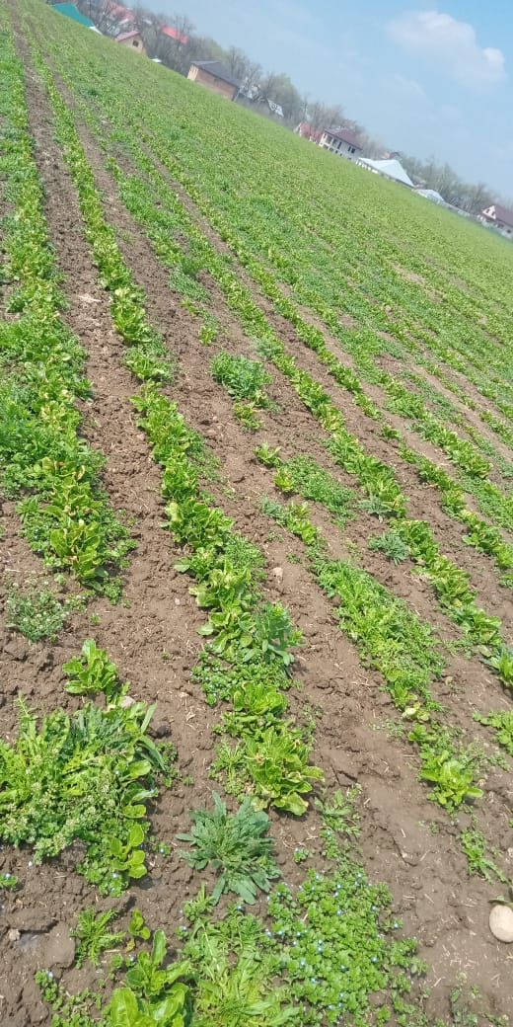

Рисунок 1 – Состояние посевов семенника до проведения обработки

Для обработки использована баковая смесь: гербицид бетанальной группы (Бицепс Гарант) из расчета 2 л/га + Зеллек супер 0,5 л/га (против злаковых сорняков). Расход рабочей жидкости 100 л/га. Проведена междурядная обработка и внесение второй дозы аммиачной селитры (рисунок 2).



Рисунок 2 – Состояние семенников после проведения химической обработок

Среди приемов формирования высокопродуктивных семенников сахарной свеклы наиболее эффективными являются их чеканка, пинцировка и дополнительное опыление. При чеканке (удаление верхушки семенников на 5-10 см) ограничивается рост главного стебля и более интенсивнее проходит рост побегов первого и второго порядков и прохождение фаз развития, что в конечном результате способствует повышению урожайности и качества семян. Дополнительное опыление безвысадочных семенников повышает урожайность семян на 2,3-3,0 ц/га, всхожесть – на 8-10% по сравнению без доопыления. В период цветения семенников было проведено дополнительное опыление (два раза), чеканка и пинцировка. Чеканка растений проводилась путем удаления верхушки семенников на 5-10 см для повышения урожайности и качества семян (рисунок 3).

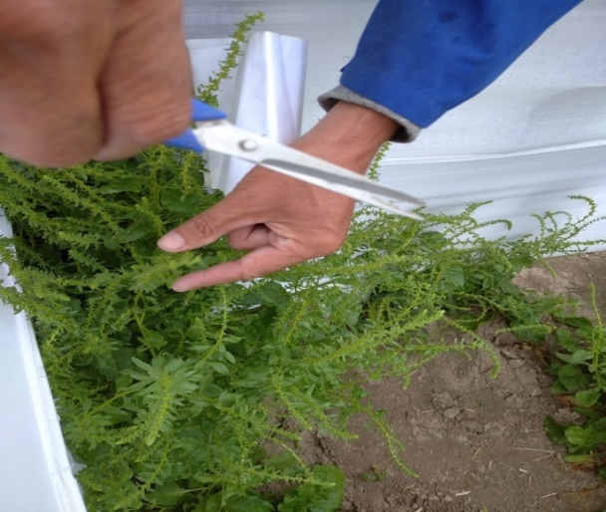

Рисунок 3 – Проведение чеканки и пинцировки на семенных посевах

Также проведено дополнительное опыление в момент массового цветения утром, т.е. с 7 до 11 ч., когда наступает период интенсивного распускания цветков и опадения пыльцы. На высадках применяют веревку длиной 3-4 м с прикреплением к ней кусками ворсистой мешковины длиной 20-25 см и шириной 10-12 см. Два сотрудника натягивая веревку над высадками так, чтобы мешковина касалась верхушек посадочных стеблей, проходят по междурядьям. При этом пыльца растений высыпается и перекрестное опыление сахарной свеклы усиливается (рисунок 4).



Рисунок 4 – Проведение дополнительного опыления для увеличения продуктивности семян на семенниках сахарной свеклы

14-19 августа 2020 года на семенниках сахарной свеклы проведены апробация семенников, предуборочные учеты и отборы лучших растений гибрида Айшолпан площади 5 га и Аксу на площади 1 га (Приложение Г). За 20 дней до уборки (28-29июля 2020г.) семенники были обработаны десикантом Реглон для высушивания растений, одновременного созревания семян и облегчения машинной уборки. 17-18 августа осуществлена уборка семян гибрида Айшолпан на площади 5 ra. Для уборки использован комбайн Джон Дир 770 с жаткой ГидроФлекс 662 (рисунок 5).



Рисунок 5 – Десикация и уборка семенников

Почвенно-климатические условия года, своевременное проведение агротехнических мероприятий позволили получить оптимальный валовый урожай семян сахарной свеклы в количестве 10,2 тонн (Приложение Д).

После проведения уборки начаты работы по сушке, первичной очистке семян сахарной свеклы урожая 2020 года. В период сушки определена влажность семян влагомером Wile 55, влажность составила 17,8%.

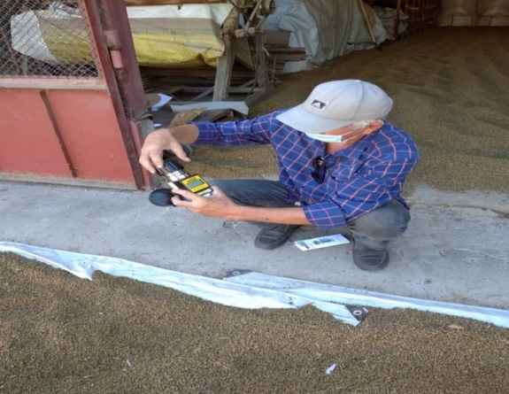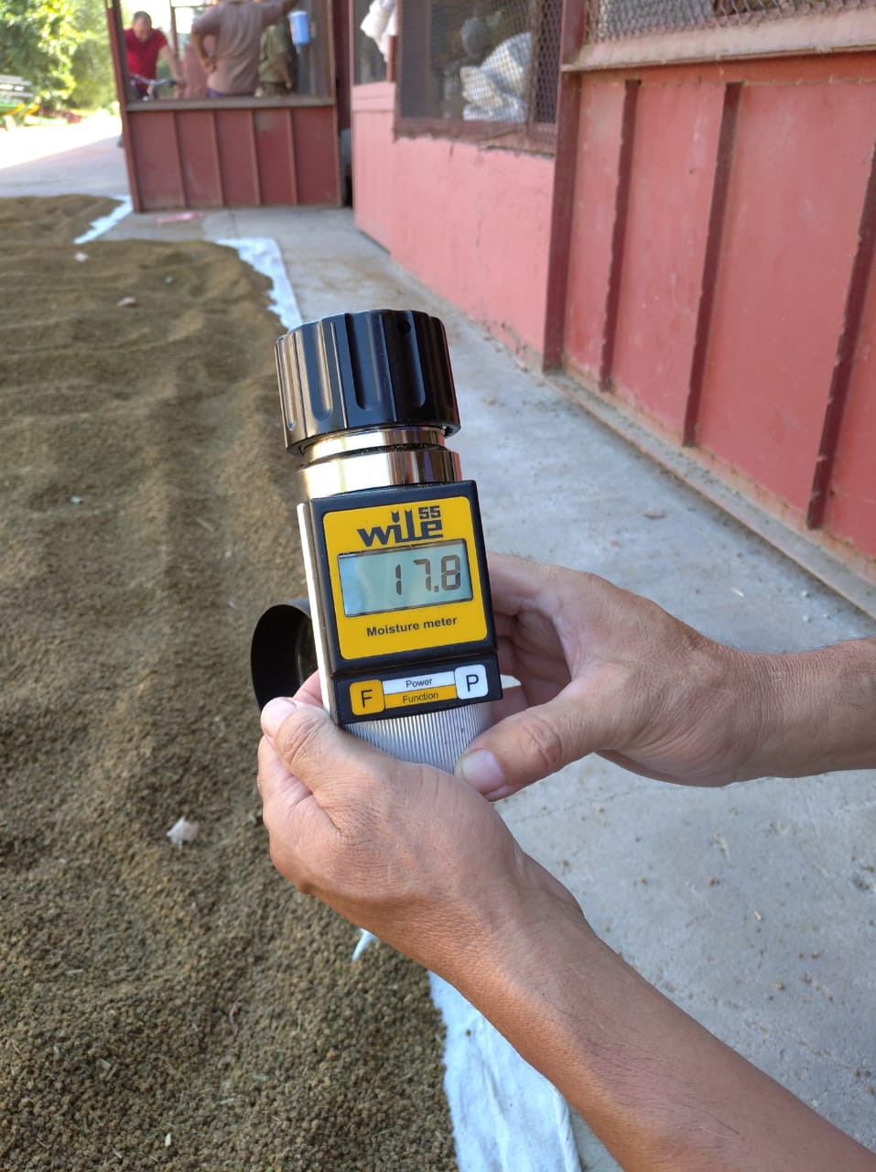

Рисунок 6 –Проведение сушки и определение влажности семян

**2.4 Технология подработки семян сахарной свеклы**

Семена сахарной свеклы очень шероховатые и имеют неправильную форму, при этом семенная кожура (перикарпий) содержит естественные ингибиторы прорастания. Некоторые семена пустые и имеют частично заполненные зародыши. Целью дальнейшей обработки семян состоит в том, чтобы удалить лишний перикарпий и ингибиторы прорастания посредством специальных шлифовальных машин, далее идет процесс сортировки семян.

Схема подготовки и подработки семян представлена на рисунках 7,8,9 и состоит из следующих этапов:

Первичная очистка семян

Сушка

**сушка**

Тонкая очистка семян

Шлифование семян

Калибровка семян

Лабораторный анализ каждом этапе

Обработки семян

Протравли-вание

Капсулирование

Дражирование

Инкрусти-рование

Рисунок 7 – Схема подготовки и подработки семян

**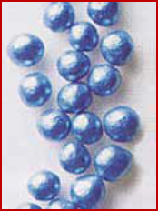****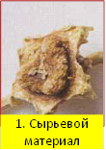**

**4. Семена**

**дражированные**

**3. Семена после шлифовки**

**2 Семена после очистки**

Рисунок 8 – Этапы подготовки семян

Для первичной очистки были использованы оборудования Сепаратор САД 4 и машины для очистки семян. На сепараторе, используемых для заключительной очистки и калибровки семян, отделяются примеси, мелкие и многоростковые семена. Семена с недоразвитым зародышем или без него удаляются на гравитационных сепараторах, которые позволяют разделить одинаковые по размеру семена по удельной массе.

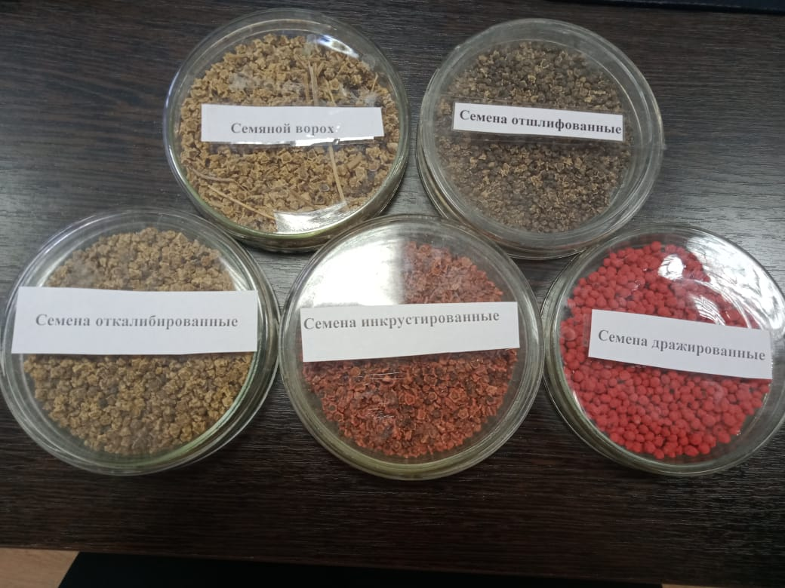

Рисунок 9- Процесс подработки семян

После сушки, первичной и второй очистки масса семян составила 6 936 кг (Приложение Е). Мероприятия проводили на машине тонкой очистки семян UB-1000 и фотосепараторе двухлотковом ТАЙХО (рисунок 10).

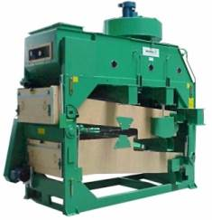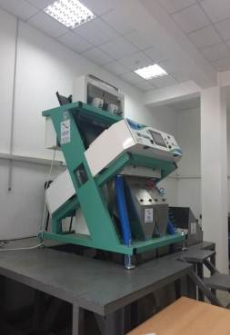

Рисунок 10 – Оборудования для тонкой очистки семян сахарной свеклы

Следующий этап технологии это шлифовка семян - это процесс, в результате которого частично удаляется паренхимной ткань околоплодника, которая является физическим барьером прорастания, препятствует доступу кислорода, является субстратом для развития микроорганизмов. Шлифование улучшает сыпучесть, семян и равномерность высева, то есть необходим для посева сеялками точного высева, особенно для пневматических. Вследствие шлифовки семян повышается их всхожесть и энергия прорастания, удаляется паренхимная ткань околоплодника, которая является ингибитором прорастания семян, носителем различных болезней и субстратом для развития микроорганизмов. Для улучшения формы и повышения всхожести семян были применены шлифовальные машины и шасталка-терка. С целью уменьшения травмирования семян их шлифовку проводили в два этапа.

Нами проведены исследования по влиянию толщины околоплодника на массу 1000 семян, энергию прорастания, всхожесть, динамику нарастания листьев и корнеплода. Нешлифованные семена сахарной свеклы имели низкую энергию прорастания (56%) и лабораторную всхожесть (76%). По мере уменьшения толщины околоплодника, когда оболочка удаляется методом шлифования, эти показатели возрастают. Так, при удалении паренхимной оболочки на 50 % , энергия прорастания и всхожесть семян увеличились соответственно на 14,0 и 9,0 %. Более глубокое шлифование приводит к повышению посевных показателей. Энергия прорастания достигла 75,0 %, а лабораторная всхожесть-90,0%. Однако полное удаление околоплодной оболочки снижает энергию прорастания и всхожесть семян. Это можно объяснить тем, что когда оболочка полностью снята, то семя лишается естественного обеспечения по канальцам необходимой влагой. Самым важным условием при шлифовании семян является удаление шероховатых рыхлых частей семени без ее травмирования.

Далее проводили калибровку серых (высушенных, но не обработанных инсектицидами) драже на решетчатом сепараторе калибровочной машины. В процессе калибровки семена делятся с помощью решеток на три фракции. Посевная фракция, содержащая семена заданного размера и составляющая 80-90%, в дальнейшем подается на инкрустацию, затем - на упаковку. Семена меньше размера посевной фракции составляют 10-20% и требует повторного дражирования. В конечном итоге, после процедуры калибровки, в дальнейшую обработку допускаются дражированные семена с размерами 3,5-4,5 мм.

В текущем году начаты 2 обработки семян: инкрустирование и дражирование. Молодой проросток сахарной свеклы очень чувствителен к болезням и почвенным вредителям. Для их защиты обрабатывают семена различными компонентами с фунгицидами и инсектицидами, содержащие различные действующие вещества. При экстремально сухих условиях весны или при низкой культуре земледелия не следует применять дражированные семена. Здесь лучше высевать протравленные семена с использованием ТМТД, Максимом (д.в. гемиксазол) или инкрустированные инсектицидами: Круйзером 350 (д.в. тиаметоксам), Фураном (д.в. карбофуран) или Гаучо (д.в. имидаклонрид).

Инкрустация семян – технологический процесс, посредством которого на поверхность наносится жидкий состав на основе водного пленкообразователя. В опыте 1 на 1 посевную единицу семян брали по 10-17 мл Мульти Мастера в качестве прилипателя, из инсектицидной группы -Круйзер 350 и фунгицид Тачигарен с добавлением 300 мл воды (таблица 4).

Таблица 4 – Расход препаратов на 1 посевную единицу семян

|  |  |  |  |  |
| --- | --- | --- | --- | --- |
| № | Наименование | Расход | Стоимость | Сумма в тенге |
| 1 | МультиМастер | 10мл | 9300,0 | 93,0 |
| 2 | Круйзер 350 | 15мл | 53333,0 | 800,0 |
| 3 | Тачигарен | 15мл | 13000,0 | 195,0 |
| 4 | Краска для семян | 17мл | 6500,0 | 111,0 |
| Итого: | | | | 1199,0 |

Стандартная технология инкрустации удобна тем, что помогает нивелировать ошибки работы с землей в период предпосевной обработки. Но она имеет и недостатки: увеличивает неточность сева, допуская пропуски или сдвоенную закладку семян, а также повышает токсичность СЗР (средств защиты растений) на семя.

Однако, результаты лабораторных анализов показал низкую энергию прорастания до 62% и всхожесть семян не более 75%. На наш взгляд, немного надо внесли корректировки в технологию инкрустирования, так как все компоненты мы добавили одним разом и сушили при температуре 36-400С.

В следующих опытах планируем применять послойную обработку из различных составов инертных органических и минеральных веществ, инсектофунгицидов и различных клеящих веществ (натрий КМЦ, ПВС, казеин и другие водорастворимые полимеры) и прилипателей (например, декстриновые растворы).

Одним из важных мероприятий подработки семян сахарной свеклы является технология дражирования семян, то есть нанесения на поверхность семян сахарной свеклы специальной сферической оболочки, которая унифицирует их размеры и форму, что делает их пригодными для посева с заданной частотой. Вследствие дражирования масса каждого семени увеличивается счет специальногоклея и древесной муки (дражировочная смесь) с целью придания им формы драже и защиты семян от малейших повреждений во время прохождения их через механизм сеялки.Драже с одной стороны защищает растение, с другой -создает преграду для прорастания. Для того, чтобы росток вышел наружу, зародышевый корешок должен пройти через скорлупу околоплодника, а затем и драже. А для этого требуется влажность, способствующая набуханию скорлупы и драже. Но слишком большое количество влаги тоже вредно, поскольку водная пленка будет препятствовать газообмену и росток может при этом задохнуться.

Технология дражирования семян была проведена на инкрустатор-дражираторе ИД -10 (рисунок 11) и применением следующих компонентов (опыт 1): инсектициды: Круйзер 350 (тиаметоксам), Форс (тефлутрин); фунгициды – Тачигарен (гимексазол), ТМТД (тирам); микроудобрение – Изабион (аминокислоты и пептиды); пленкообразующее вещество – Вапор гард; прилипатель – Мульти мастер; наполнитель для дражирования семян – рревесная мука; специальная краска для семян.

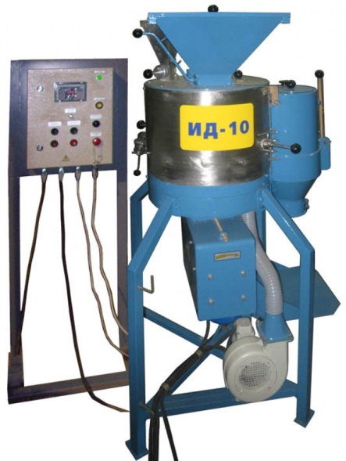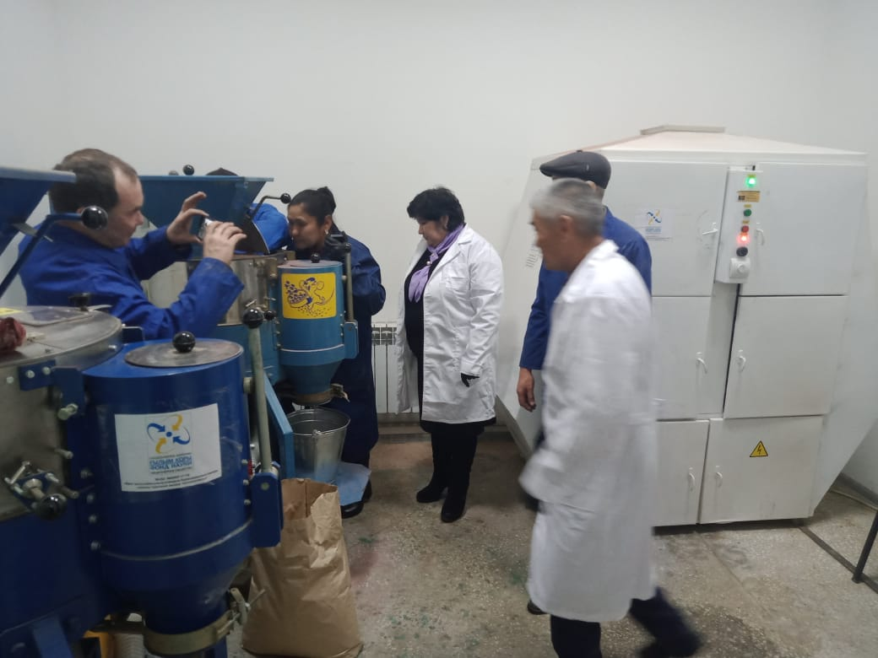

Рисунок 11 – Процесс дражирования семян сахарной свеклы на ИД -10

На рисунке 12 представлены инкрустированные и дражированные семена после сушки в сушильном шкафу с нагревом 36-400С.

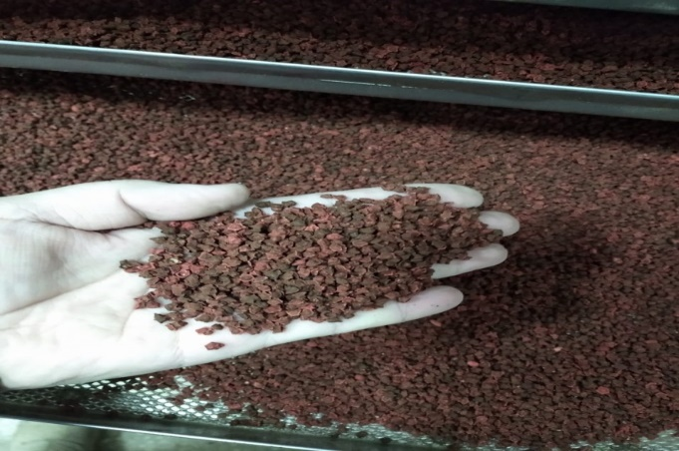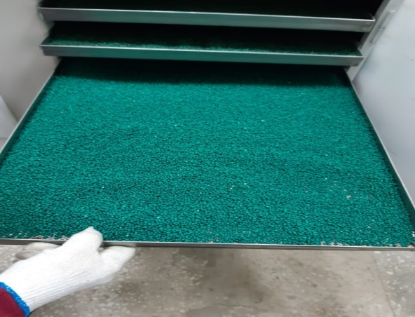

Рисунок 12 – Технология инкрустирования и дражирования семян

Технология дражирования семян сахарной свеклы состоит из 4 слое (рисунок 13):

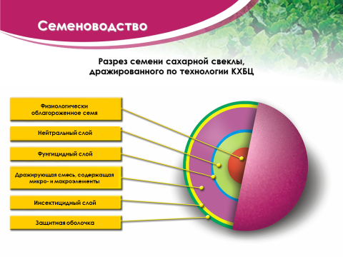

Рисунок 13 – Семя-драже сахарной свеклы в разрезе

Слой 1 - фунгицидный: покрытие подготовленных семян тонким слоем фунгицида TMTD с целью уничтожения всех грибковых патогенов, расположенных на семенах или переносимых ими.

Слой 2 - дражирующая смесь: формирование драже с использованием древесной муки, вапор гарда, микроудобрения Изабион, как стимулятора прорастания семян. Второй слой отделяет семя от протравителя, наносимого третьим слоем (защита от фитотоксичного воздействия).

Слой 3- инсектицидный, нанесение суспензий, содержащей фунгициды (Теннис) и инсектициды (Круйзер 350+Форс), для борьбы с болезнями, переносимыми семенами. Этот слой отвечает за защиту прорастающих семян от различных вредителей и возбудителей грибковых инфекций (Aphanomyces cochlioides и Pythium ultmum).

- Слой 4 -защитная оболочка: проводится покрытие окрашенным слоем сразу же после нанесения третьего слоя. Защищает дражированное семя от истирания во время посевных работ, а сельхозпроизводителя - от прямого контакта с протравителями. Придает дражированным семенам характерный зеленый цвет, который виден при контакте с почвой.

Следующий завершающий процесс - высушивание драже, который занимает немного времени.

В таблице 5 подсчитаны затраты на 1 п.е. семян сахарной свеклы при дражировании.

Таблица 5 - Расход препаратов на 1 п.е. семян

|  |  |  |  |  |
| --- | --- | --- | --- | --- |
| № | Наименование | Расход на 1 п. е. в г,мл | Стоимость единицы, тенге | Сумма в тенге на 1 п.е. |
| 1 | МультиМастер | 10мл | 9300 | 93 |
| 2 | Вапор Гард | 10мл | 9400 | 94 |
| 3 | Изабион(микроудобрение) | 60мл | 7000 | 420 |
| 4 | Круйзер(инсектицид) | 15мл | 53333,3 | 800 |
| 5 | Теннис(фунгицид) | 15мл | 13000,0 | 195 |
| 6 | Краска | 17мл | 6500,0 | 111 |
| 7 | Древесная мука | 1000г | 371 | 3071 |
| Итого: | | | | 4784 |

В результате лабораторного анализа отмечено значительное снижение энергии прорастания и всхожести семян от 68 до 82%, к тому же драже при надавливании быстро рассыпается. Во-первых, использование в качестве пленкообразующего вещества и прилипателя Мульти Мастер и Вапор гард на наш взгляд, снизили посевные качества семян. Во-вторых, необходимо выявить научно-обоснованные дозировки и нормы., так как завышенное норма протравителей может также отрицательно сказаться на всхожести семян и на себестоимости. В опыте 2 для технологии дражирования использовали 3 варианта обработок (стандарт, интенсив 1 и интенсив 2).

Таблица 6- Технология дражирования семян с различными вариантами обработок (опыт 2)

|  |  |  |
| --- | --- | --- |
| Виды обработок | | |
| Стандарт | Интенсив 1 | Интенсив 2 |
| Тиамектоксам-20 г | Тиамектоксам-20 г | Тиамектоксам-15 г |
| Гемиксазол -6 | Гемиксазол -6 г | Гемиксазол -8 г |
| Тирам -8 г | Тирам -8 г | Тирам -8 г |
| - | Тефлутрин -4 г | Тефлутрин -6 г |

Действующие вещества в компонентах:

Тиаметоксам (Круйзер 350)- инсектицид системного действия против наземных вредителей. Имеет ростостимулирующее действие.

Тефлутрин (Форс) - инсектицид контактногодействия против грунтовых вредителей. Имеет высокую активность газовой фазы.

Клотианидин (Пончо Бета)- сильное действующее вещество класса неоникотиноедов с контактной и системной активностью против грунтовых и наземных вредителей.

Бета-цифлутрин (Пончо Бета) - относится к классу пиретроидов с высокой эффективностью против грунтовых вредителей.

Гимексазол (Тачигарен)- наиболее эффективный химический препарат защиты от афаномицеса на посевах свеклы. Этот фунгицид используется для протравливания семян сахарной свеклы и защищает ростки от корнееда, повышает устойчивость растений к низким температурам и засухе, предотвращает накопление инфекции при выращивании монокультуры.

Тирам - фунгицид, которым обрабатывают семена сахарной свеклы, для борьбы с грибами вида Foma betae, что также может вызвать черную ножку.

На каждом этапе проведения мероприятий проведен лабораторный анализ семян: всхожесть семян различных вариантов, чистота и влажность семян; размеры фракций и их выровненность в зависимости от видов обработки (рисунок 14).

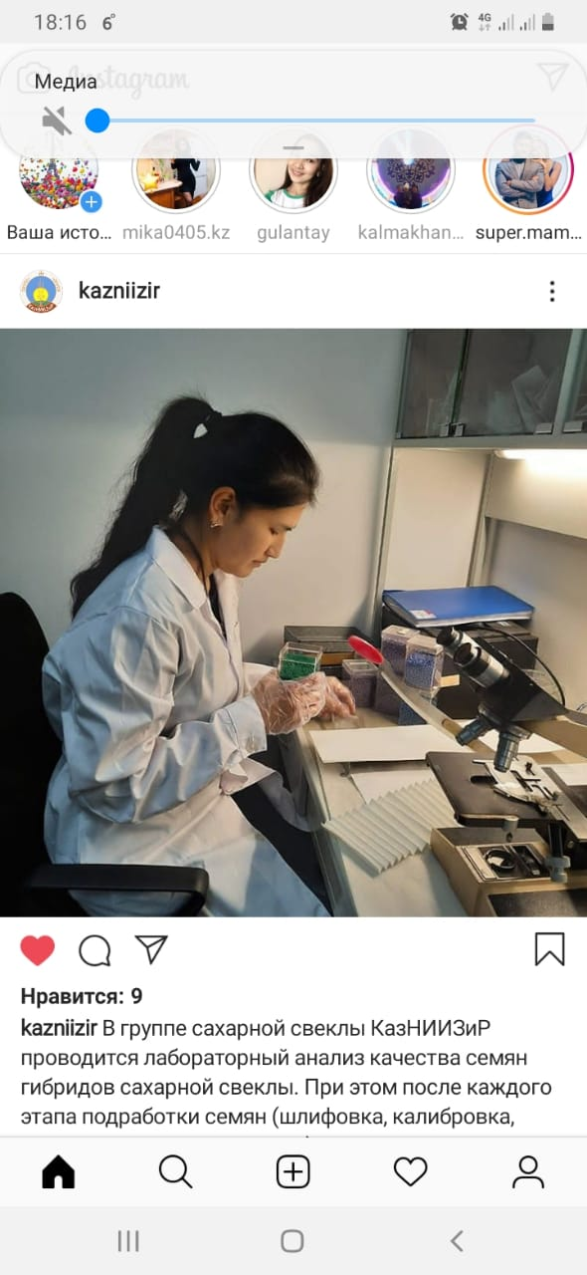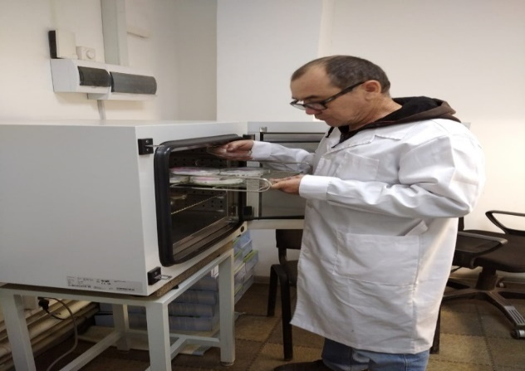

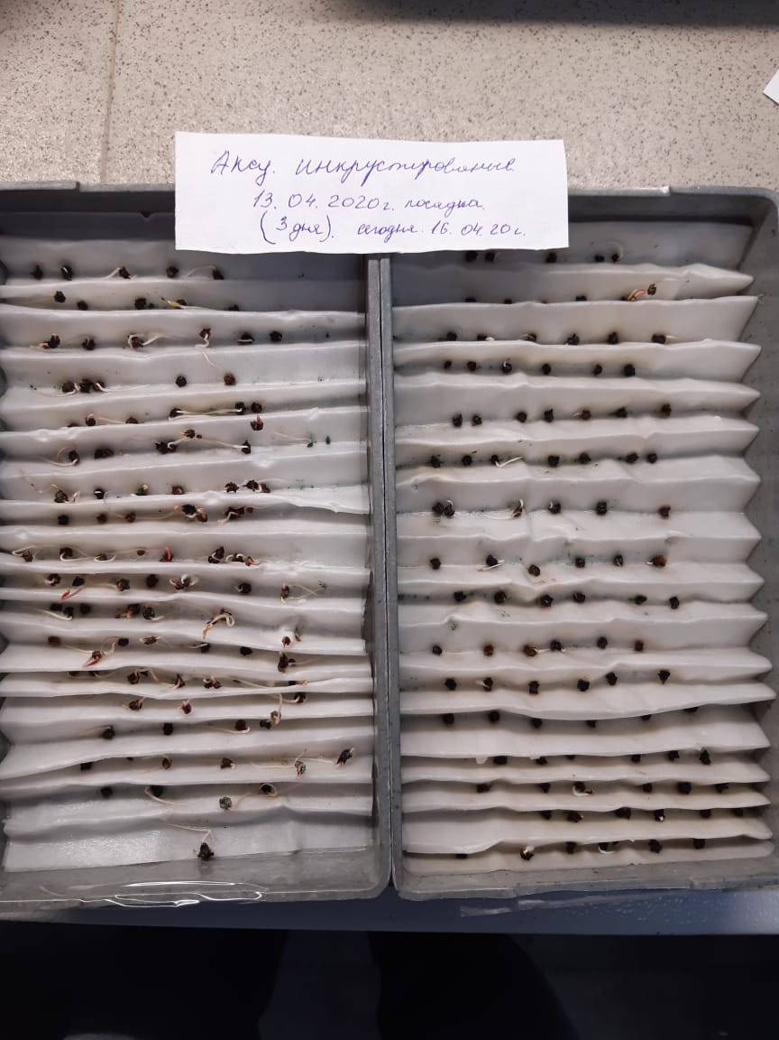 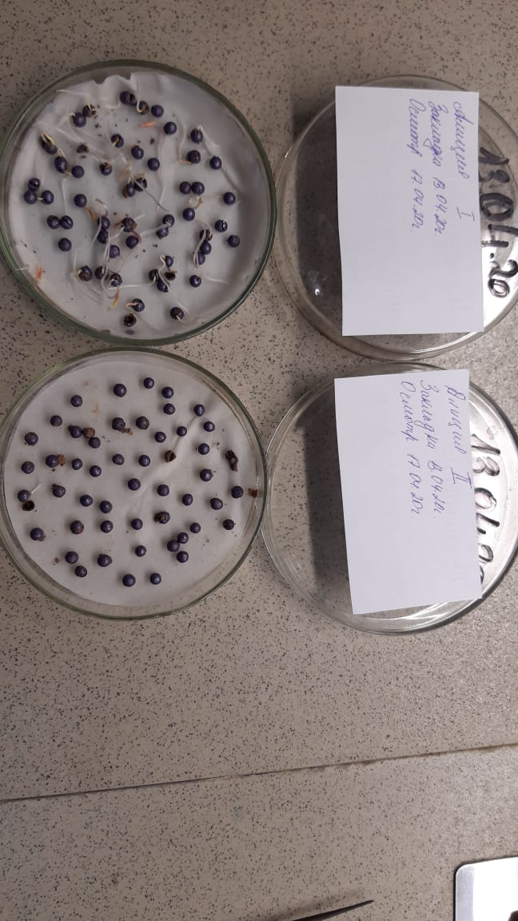

Рисунок 14 – Лабораторный анализ семян

Для определения энергии прорастания семян сахарной свеклы гибридов Айшолпан и Аксу были отобраны три пробы по 100 штук семян. В части Петри и в растильни семена поместили на увлажненную фильтровальную бумагу и ставили в сушильные конвекционные шкафы ШС-15 и в термостаты. На 4-е сутки начали подсчет всходов, при этом энергия прорастания составила в среднем от 75 до 84%. Всхожесть семян была определена на 10-е сутки.

Лабораторный анализ показал, что в варианте Интенсив 1 всхожесть семян была выше (рисунок 15).

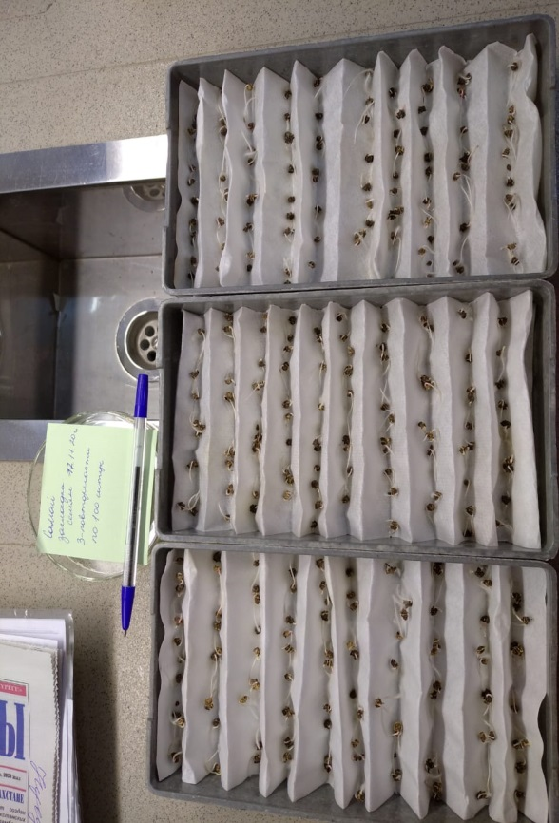

Рисунок 15 –Всхожесть семян в варианте Интенсив 1

Результаты лабораторного анализа семян по всхожести, скорости прорастания и энергии прорастания показаны в таблице 7.

Таблица 7 – Лабораторный анализ семян

|  |  |  |  |  |  |  |
| --- | --- | --- | --- | --- | --- | --- |
| Гибриды | Варианты обработки семян | | | | | |
| Стандарт | | Интенсив 1 | | Интенсив 2 | |
| энергия проростания | всхожесть | энергия проростания | всхожесть | энергия проростания | всхожесть |
| Аксу | 75 | 88 | 78 | 91 | 82 | 90 |
| Айшолпан | 77 | 91 | 84 | 92 | 80 | 92 |

Скорость прорастания семян – это доля проросших семян (%) за короткий срок. Скорость прорастания семян зависит от всхожести семян и на 10-е сутки по двум изучаемым гибридам она составила от 84-92%, и выше была у гибрида Айшолпан, возможно из-за того, что семена данного гибрида крупнее (таблица 8).

Таблица 8 -Скорость прорастания семян сахарной свеклы

|  |  |  |  |  |
| --- | --- | --- | --- | --- |
| Гибриды | 4-е сутки | 6-е сутки | 8-е сутки | 10-сутки |
| Аксу | 33 | 49 | 66 | 84 |
| Айшолпан | 38 | 53 | 72 | 92 |

Полнота обработки семенного материала должна быть четко выдержана и составлять не менее 85% и не более 120% от рекомендуемой, так как меньшее использование не обеспечит защитный эффект, а повышенное содержание может привести к негативным последствиям и к посевному качеству семян.

Качество драже с искусственной оболочкой зависит также от применяемых композиционных материалов для оболочки. Они должны быть строго дифференцированы с учетом свойств обрабатываемых семян, почвенно-климатических условий, сроков сева и т.п.

На основании вышеизложенного следует, что необходимо усовершенствовать технологию инкрустирования и дражирования семян сахарной свеклы следующим образом:

1. Провести фитосанитарный анализ семян сахарной свеклы.
2. Подобрать эффективных компоненты и композиционные материалы в зависимости от почвенно-климатических условий.
3. Наносить слои различных веществ на семена в строгой последовательности, основная масса которых инертна (придаст обтекаемую форму). Первый слой - фунгицидный; затем наполнители (древесная мука или глиносодержащий материал), далее - слой -инсектицидный и последний слой - краска.
4. В качестве наносимого на поверхность семени покрытия используют инсектициды, фунгициды, ростовые и питательные вещества для защиты ростков от болезней и вредителей, которые закрепляются на поверхности семени за счет прилипателя.
5. Сушить семена после каждого слоя, так как в случае одновременного нанесения всей массы она будет непрочной, что негативно скажется на семенах при посеве.
6. Для ускорения прорастания семян необходимо провести исследования с эффективными регуляторами роста, в частности гормонами роста: (ауксинами, гетероауксинами и другими веществами). Однако, еще до конца не изучен вопрос влияния этих гормонов на безопасность и качество получаемого конечного продукта.
7. По возможности закупить прибор и проверить семена на трехмерной компьютерной томографии (внутрь семени) для определения зародыша.

**ЗАКЛЮЧЕНИЕ**

В текущем году исполнителями проекта проведены следующие мероприятия:

1. На стационарном участке были посеяны маточники и семенники на 7 гектарах (высадочным и безвысадочным методами) для получения оригинальных и элитных семян новых отечественных гибридов сахарной свеклы «Аксу», «Айшолпан».

2. Почвенно-климатические условия года, своевременное проведение агротехнических мероприятий позволили получить оптимальный валовый урожай семян сахарной свеклы в количестве 10,2 тонн.

3. После сушки, первичной и второй очистки масса семян сахарной свеклы составила 6 936 кг. Первичная очистка семян проводилось на сепараторе САД-4.

4. Начаты работы по шлифованию и калибровки семян, в процессе которого были удалены  шероховатые  рыхлые части околоплодника. Лабораторный анализ показал, что всхожесть и энергия прорастания наступает раньше на 1-2 дня. Нешлифованные семена сахарной свеклы имели низкую энергию прорастания -56% и всхожесть семян -76%; при удалении паренхимной оболочки на 50 %, энергия прорастания и всхожесть семян увеличились соответственно на 14,0 и 9,0 %.

5. В процессе калибровки  выделены две фракции семян в диапазоне от 3,5-4,5 мм и 4,5 до 5,5 мм. Семена, размер которых были больше 5,5 мм, снова проходили процесс  шлифовки  и калибровки. Семена, размер которых не превышал 3,5 мм (более 20%) были отбракованы.

6.Разработаны 3 рецептуры (стандарт, интенсив 1 и интенсив 2) и подобраны компоненты для инкрустирования и для дражирующей массы (инсектициды, фунгициды, микроудобрения, пленкообразующие вещества, красители-прилипатели и наполнители для дражирования семян).

7. Начата подготовка научной статьи для публикации в журнале в базе Scopus Q2.

**ҚОРЫТЫНДЫ**

Биылғы жылы жоба орындаушылары келесі іс-шараларды жүзеге асырды:

1. Стационарлық учаскеде отандық қант қызылшасының «Ақсу», «Айшолпан» будандарының түпнұсқа және элиталық тұқымдарын алу үшін аналық өсімдіктер мен тұқымдық өсімдіктер 7 гектарға егілді (отырғызу және отырғызбау тәсілімен).

2. Жылдың топырақ-климаттық жағдайы, агротехникалық шаралардың уақтылы жүзеге асырылуы қант қызылшасы тұқымдарының оңтайлы жалпы өнімділігін 10,2 тонна көлемінде алуға мүмкіндік берді.

3. Кептіруден, алғашқы және екінші тазалаудан кейін қант қызылшасы тұқымдарының салмағы 6 936 кг құрады. Тұқымдарды алғашқы тазарту SAD-4 сепараторында жүргізілді.

4. Тұқымдарды ұнтақтау және мөлшерлеу бойынша жұмыс басталды, оның барысында перикарпаның өрескел бос бөліктері алынып тасталды. Зертханалық талдау өнгіштік пен өнгіштік энергиясы 1-2 күн бұрын болатынын көрсетті. Қант қызылшасының жылтыратылмаған тұқымдарының өнгіштігі -56% және тұқымның өнгіштігі -76% төмен болды; паренхималық мембрана 50% -ға жойылған кезде, өну энергиясы және тұқымның өнгіштігі сәйкесінше 14,0 және 9,0% -ға өсті.

5. Калибрлеу процесінде 3,5-4,5 мм және 4,5-тен 5,5 мм аралығында екі тұқым фракциясы анықталды. 5,5 мм-ден үлкен тұқымдар қайтадан ұнтақтау және мөлшерлеу үдерісінен өтті. Көлемі 3,5 мм-ден аспайтын тұқымдар (20% -дан астам) жойылды.

6. 3 формула әзірленді (стандартты, интенсивті 1 және интенсивті 2) және жабынды массасына арналған таңдалған компоненттер (инсектицидтер, фунгицидтер, микроэлементтер тыңайтқыштары, пленка түзетін заттар, бояғыштар, желім және тұқым түйіршіктеріне арналған толтырғыштар).

7. Scopus Q2 базасында журналға жариялау үшін ғылыми мақаланы дайындау басталды.

**СПИСОК ИСПОЛЬЗОВАННЫХ ИСТОЧНИКОВ**

1. Коваленко В.А. Анализ продовольственной ситуации в современном мире (конец XX - начало XXI века) //Научно-технические ведомости СПбГПУ. Гуманитарные и общественные науки. 2015.- № 2. -С. 65-72.
2. Хавалойес П. Вызовы и возможности ФАО в глобальном мире // под ред. Т.Томсанаю- Изд. ФАО, 2019.- 321с.
3. Emerson Borghi, Adoption and Use of Precision Agriculture in Brazil: Perception of Growers and Service Dealership //Journal of Agricultural Science. -2016. - Vol. 8, № 11. - Р. 89-104.
4. Михайлушкин В.П., Баранников А.А.Критерии обеспечения продовольственной безопасности страны и региона в сфере потребления сахара и сахаросодержащей продукции //ж.КубГАУ. – 2020. - №5.-С.45-49.
5. Габибуллаев Э.Ш.: Продуктивность гибридов сахарной свёклы //ж. Сахарная свекла. -2018.- № 7.- С.21-24.
6. Бартенев И.И., Путилина Л.Н. Влияние энергии прорастания семян на густоту насаждения растений и урожайность гибридов сахарной свеклы //ж. Сахарная свекла- 2020.-№5.-С.18-22.
7. Иванова А.И. Биология прорастания семян с недоразвитым зародышем: автореф.....канд.биол.наук.:06.01.01.- Москва, 1967. -25с.
8. Худяков Я.П., Зиновьев Л.С. О семенах, находящихся в покое и способах повышения их всхожести //Вопросы семеноводства, семеноведения и контрольно-семенного дела.- Выпуск 2, Киев:Урожай. – 1964. - С.48-52.
9. Чирков А.М. Повышение качества дражирования семян сахарной свёклы с обоснованием параметров дражиратора: автореф…. канд. техн. наук.:06.01.01. - Пенза, 2010.- 17 с.
10. Магеровский В.В. Барыпгев М.Б. Ирха А.П. и др. О влиянии электромагнитных полей на всхожесть семян сельскохозяйственных культур// Тематический сборник науч. трудов КГАУ. -Краснодар, 1997. – С. 360-368.
11. Кузнецов С.Г. Казимирчук Д. А. Модульная установка для уничтожения насекомых-вредителей в семенах //Селекция и семеноводство.- 1994.- №2- С.62-63.
12. Ирха А.П. Энергетические воздействия на семена с-х культур с целью улучшения их посевных качеств. Краснодар //Труды Кубанского Государственного аграрного университета. – Кубань, 1998. -Вып.3.- С.370 -378.
13. Власюк П.А., Дарменко М.С., Кошлак J1.A. Предпосевное обогащение семян сельскохозяйственных культур микроэлементами и ростактивирующими веществами//Биологические основы повышения качества семян сельскохозяйственных растений. М.: Наука, 1964. -С. 113-121.
14. Дерябин В., Иргашев Э. Дражирование хлопковых семян. //Сельское хозяйство Узбекистана. – 1967. – №1. – С. 8-10.
15. Концепция реализации отраслевой программы по развитию сахарного производства в Казахстане на 2018-2027 гг.//www.minagri.kz (дата обращения: 01.10.2019).
16. Джашеев А-М.С. Качество семян и точность распределения рассады по площади питания //Тракторы и сельхозмашины. – 2004. – №1. – С. 37-39.
17. Домбровский С. и др. Поточные технологии подготовки семян //Совершенные агротехнологии. –2010, Вып. 3. – С.7-9.
18. Дринча В.М., Цыдендоржиев Б., Кубеев Е.И. Основные принципы предпосевного химического протравливания и физического обеззараживания семян //Аграрный эксперт. –2009. – №3.-С.25-27.
19. Дринча В.М., Цыдендоржиев Б., Кубеев Е.И. Предпосевная химическая обработка семян – проблемы и перспективы //Аграрный эксперт. –2009.-№6. - С.32-35.
20. Исакулов А.Н. Разработка и обоснование основных параметров и режимов работы измельчителя лигнина для дражирования семян хлопчатника: автореф. дис. … канд. с.-х.наук: 06.01.01. – Янгиюль, 1989. – 16 с.
21. Каравянский Н.С., Попков В.В. Предпосевная подготовка семян кормовой свеклы //Сб. науч. тр. ВНИИ кормов. – 1990. – Т. 44. – С. 74-79.
22. Кубеев Е.И. Физико-химические свойства компонентов дражесемян //Технологии и средства механизации сельского хозяйства: Сб. науч. тр. СПбГАУ.- 2010. – С. 30-37.
23. Кубеев Е.И., Дринча В.М. Новая технология дражирования семян. //Тракторы и с-х машины. – 2006. –№12 – С. 22-23.
24. Михеев Д.А. Дражирование семян сахарной свеклы центробежным дражиратором с лопастным отражателем: монография / Д.А.Михеев.- Горки, 2017.-180 с.
25. Богачев С.Я. Установка для удаления околоплодника семян свеклы./ С.Я. Богачев, Н.К. Коледа. А.с. № 388696; опубл. 05.07.73, Бюл. № 29.-5с.
26. Кашин А.А. Состав для предпосевной обработки семян./ А.А. Кашин, С.А. Чапайкина, A.M. Давыдов, Р.Б. Валитов, И.Ф. Кузнецова, Г.К. Зем-ченкова, Ю.М. Симаев. А.с. № 1751874; опубл. 10.11.95, Бюл. № 31. -4с.
27. Колягин Ю.С. Эффективность природных цеолитов при дражировании семян сахарной свеклы./ Колягин Ю.С., Карасев О.А. и др.— Воронеж, 2001.— 244 с.
28. Сурков Н.А. Свеклопроизводство./ Н.А. Сурков, А.В. Турьянский, А.А. Хмельницкий, Н.К. Шаповалов, В.Н. Кондратенко.— Белгород: Крестьянское дело, 2002.— 160 с.
29. Путилин П.И. Влияние технологии дражирования семян на урожай и качество сахарной свеклы: дис. … канд. с.-х. наук: 06.01.01 – Воронеж, 2005. – 131 с.
30. Комаров А. А., Захарян Ю. Г., Кирсанов А. Д. Анализ пространственных распределений урожайности для обоснования дифференциации агротехнологии //Известия Санкт-Петербургского аграрного университета. - 2017. -№ 47. -С. 48-57.
31. Якушев В.В., Корнев А.В., Матвиенко Д.А., Якушева О.И. Прецизионные эксперименты в информационном обеспечении систем земледелия //Вестник РАСХН. - 2011. - №3. - С.11-13.

**ПРИЛОЖЕНИЕ А**

**Обеспеченность задания кадрами**

|  |  |  |  |  |
| --- | --- | --- | --- | --- |
| Наименование проекта | Обеспеченность кадрами | | | |
| всего | с высшим образованием | из них | |
| доктора | кандидата |
| Разработать и внедрить эффективные технологии дражирования и инкрустации семян сахарной свеклы с использованием водорастворимого пленкообразователя, защитных и стимулирующих веществ | 5 | 5 | 1 | 2 |

**ПРИЛОЖЕНИЕ Б**

**Описание гибрида Аксу**

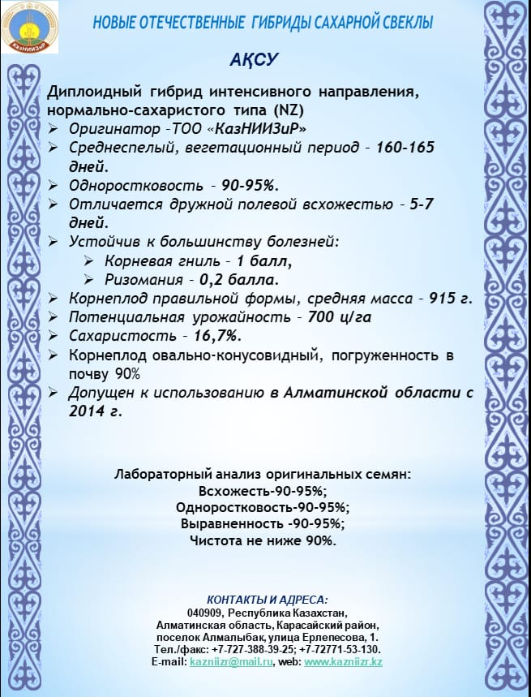

**ПРИЛОЖЕНИЕ В**

**Описание гибрида Айшолпан**

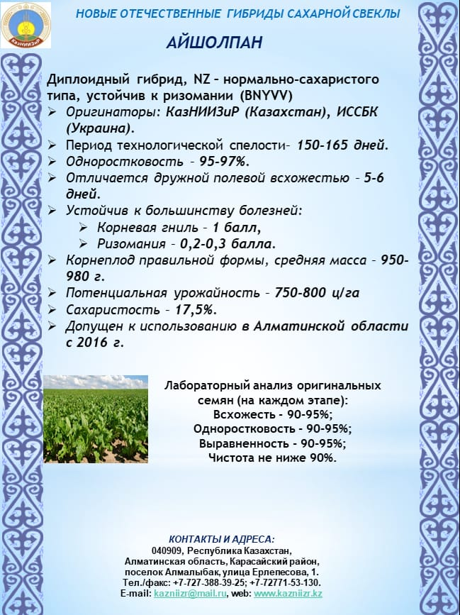

**ПРИЛОЖЕНИЕ Г**

**Акт апробации, предуборочные учеты и отборы**

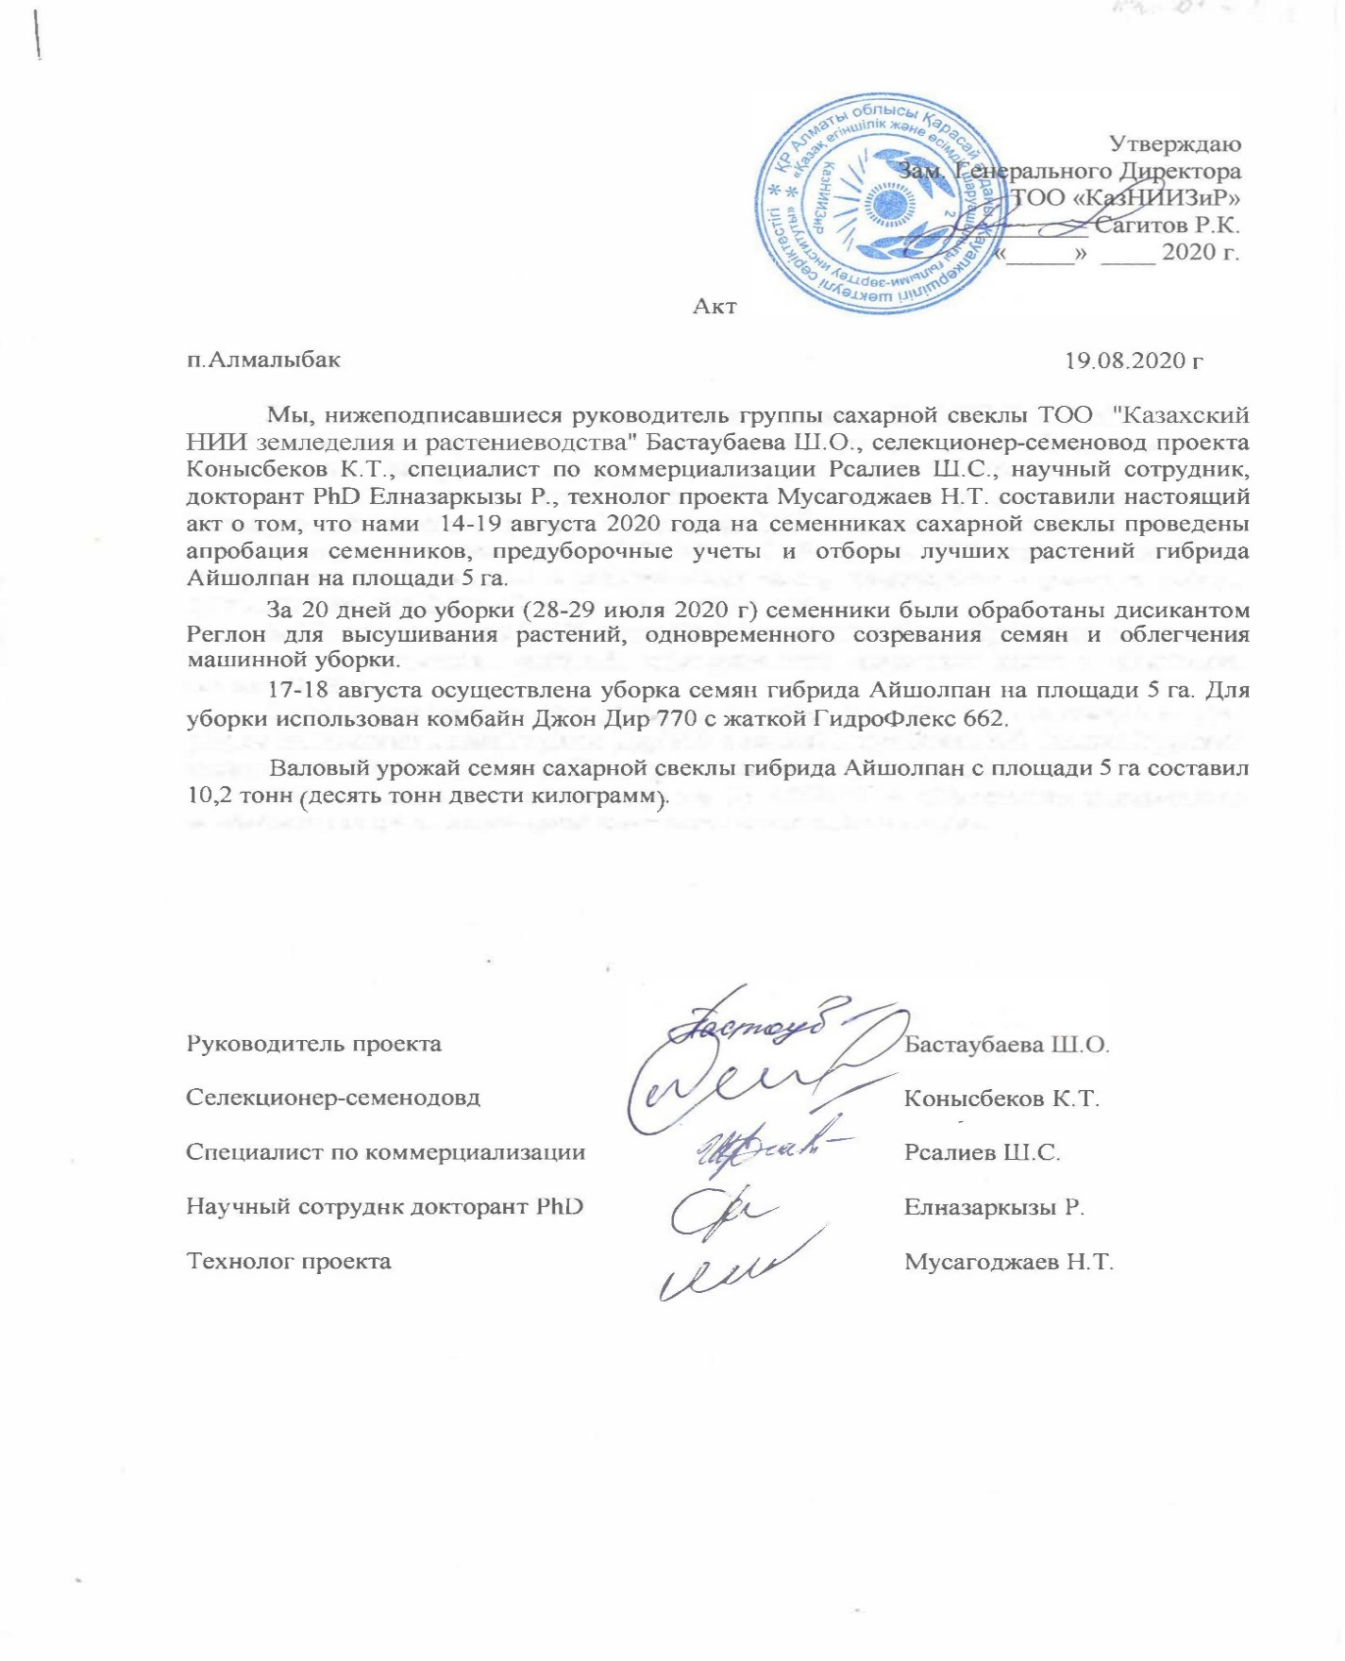

**ПРИЛОЖЕНИЕ Д**

**Акт по сушке, первичной очистке семян сахарной свеклы**

